Vorlage für die DIPLOMARBEIT

an der HTL Anichstraße

Version: 1.4
Gültig ab: 31.07.2021
Verteilermethode: schulintern – moodle
Dokumentenstatus: freigegeben

Es darf nur mit aktuellen Originaldokumenten gearbeitet werden.
Diese Seite und die folgenden 2 Seiten dienen der Dokumentenlenkung und müssen in der Diplomarbeit gelöscht werden.

Änderungshistorie:
 | Datum | Änderungsgrund |  | Änderungsstand |  | Verantwortliche
 | 28.11.18 | Rechtschreib- und Formatierungsfehler |  | V1.1 |  | YH
 | 11.03.19 | Inhaltsverzeichnis an V1.0 angepasst |  | V1.2 |  | YH
 | 21.03.20 | Seite 4 angepasst Kopfzeile |  | V1.3 |  | YH
 | 15.07.21 | Neues Logo |  | V1.4 |  | YH
Erstellt: |  |  | geprüft |  | Freigegeben:
15.07.21, YH |  |  | 15.07.21, YH |  | 15.07.21, YH
Datum, Ersteller |  |  | Datum, Qualitätsbeauftragte |  | Datum, Direktion

Information zur nachfolgenden Dokumentation der Diplomarbeit

Sehr geehrte Diplomandinnen, sehr geehrte Diplomanten,
alle Abteilungen der HTL Anichstraße haben sich entschlossen, eine einheitliche Dokumentation der Diplomarbeiten einzuführen.
Dafür wurde nachfolgende Vorlage erarbeitet, die am Moodle Server zur Verfügung gestellt wird.
Die blau geschriebenen Texte sind zur Unterstützung gedacht und müssen in der Diplomarbeit auf die Standardtextfarbe (schwarz) umgestellt werden. Das Inhaltsverzeichnis ist bindend, kann aber natürlich mit Unterpunkten beliebig erweitert werden. Optionale Teile können entfallen.
Die Vorlage ist verpflichtend zu verwenden!
Zusatzinformationen:
Wie zitiere ist?
Es gibt unterschiedliche Vorgaben für ein Zitat, die HTL Anichstraße bezieht sich auf die Regeln der Diplomarbeitswebseite des Bildungsministeriums und diese Zitierregeln sind anzuwenden:
http://www.diplomarbeiten-bbs.at/hinweise-zum-wissenschaftlichen-arbeiten/zitation-plagiate
FAQ
Auf der vom Ministerium ausgearbeiteten Seite sind sehr viele Fragen zur und über die Diplomarbeit sehr gut beantwortet. Bei Unklarheiten wenden Sie sich aber gerne an die Betreuerin, den Betreuer oder Abteilungsvorstand.
http://www.diplomarbeiten-bbs.at/faq

Gendern
Aus Gründen der besseren Lesbarkeit wird in dieser Diplomarbeit die Sprachform des generischen Maskulinums angewendet. Es wird darauf hingewiesen, dass die ausschließliche Verwendung der männlichen Form geschlechtsunabhängig verstanden werden soll.

Sperrvermerk
Der Sperrvermerk wird dann ins Dokument eingebunden, wenn die Auftraggeberin, der Auftraggeber dies aus verständlichen Gründen vorgibt. WENN ein Sperrvermerk notwendig ist, dann werden die Seiten, die es betrifft in der Bibliotheksversion NICHT in die DA eingebunden (Vorgabe der HTL Anichstraße), die Seiten bleiben LEER, damit beugen wir vor, dass ein gesperrtes Exemplar versehentlich öffentlich ausgegeben werden kann. Die Betreuerin, der Betreuer benötigen für die Notenfindung ein vollständiges Dokument.
Wir möchten darauf hinweisen, dass die Präsentation trotz Sperrvermerk ÖFFENTLICH ist!

DIPLOMARBEIT

MISS – Multi Item Sorting System

Höhere Technische Bundeslehr- und Versuchsanstalt Anichstraße
________________________________________________________
Abteilung
Elektronik & Technische Informatik

Ausgeführt im Schuljahr 2026/27 von: |  | Betreuer/Betreuerin:
Samuel Fronthaler 5AHEL  Maximilian Glatz 5AHEL |  | Mag. MEd. MSc. BEd. Patrick Korber Ing. Stichlberger Florian Mag.^{a in} Hanak-Eller Birgit

Projektpartner: Vollständige Bezeichnung der Firma, Innsbruck

Innsbruck, am TT.MM.JJJJ

Abgabevermerk: Betreuer/in:
Datum:

SPERRVERMERK

Auf Wunsch der Firma Vollständige Bezeichnung der Firma ist die vorliegende Diplomarbeit
für die Dauer von drei / fünf / sieben Jahren
für die öffentliche Nutzung zu sperren.

Veröffentlichung, Vervielfältigung und Einsichtnahme sind ohne ausdrückliche Genehmigung der Firma *** und der Verfasser

bis zum TT.MM.JJJJ nicht gestattet.

Innsbruck, TT.MM.JJJJ

Verfasser:

Vor- und Zuname Unterschrift

Vor- und Zuname Unterschrift

Firma:
Firmenstempel

Kurzfassung /Abstract
Zielsetzung Kurzbeschreibung Ausgangspunkt Thema
Die vorliegende Diplomarbeit beschäftigt sich mit der Entwicklung eines intelligenten Systems zur automatischen Erkennung und Sortierung von Müll. Ziel der Arbeit ist die Konzeption und Umsetzung des Multi Item Sorting Systems (MISS), eines kostengünstigen und kompakten Prototyps, der verschiedene Abfallarten mithilfe künstlicher Intelligenz erkennt und selbstständig sortiert.
Ausgangspunkt der Arbeit ist die Idee, ein kompaktes und kostengünstiges Müllsortiersystem für kleinere Einsatzbereiche zu entwickeln. Ein späterer Einsatz an Schulen, in Büros oder öffentlichen Einrichtungen wäre jedoch nur mit einer robusten und serienreifen Bauweise sinnvoll. Der entwickelte Prototyp dient daher hauptsächlich zur Demonstration des Konzepts und ist aufgrund seiner 3D-gedruckten Konstruktion nicht für den dauerhaften öffentlichen Einsatz ausgelegt.
Das System basiert auf einem Raspberry Pi 4 als zentrale Recheneinheit und einer Raspberry Pi Fisheye-Kamera zur Erfassung der Objekte. Für die Bilderkennung wird ein trainiertes YOLO-Modell (You Only Look Once) eingesetzt, das verschiedene Müllarten in Echtzeit klassifiziert. Die mechanische Sortierung erfolgt über zwei HS-311-Servomotoren, welche die erkannten Objekte in die entsprechende Sammelbox leiten. Das Gehäuse und die mechanischen Komponenten werden mithilfe eines CAD-Programms konstruiert und mittels 3D-Druck gefertigt.
Im Rahmen der Diplomarbeit werden sowohl die Hardware als auch die Software entwickelt und zu einem funktionierenden Gesamtsystem integriert. Dazu zählen die Konstruktion des mechanischen Aufbaus, die Ansteuerung der Servomotoren, die Erstellung und das Training des KI-Modells sowie die Implementierung der Software auf dem Raspberry Pi.
Ziel der Arbeit ist die Entwicklung eines kompakten und kostengünstigen Prototyps zur automatischen Mülltrennung. Dabei sollen künstliche Intelligenz und Bildverarbeitung so kombiniert werden, dass einzelne Abfälle erkannt und automatisch der passenden Kategorie zugeordnet werden können. Der Prototyp soll vor allem die technische Umsetzbarkeit demonstrieren und als Grundlage für eine spätere robustere Ausführung dienen.
This diploma thesis focuses on the development of an intelligent system for the automatic detection and sorting of waste. The aim of the project is the design and implementation of the Multi Item Sorting System (MISS), a compact and cost-effective prototype that uses artificial intelligence to identify different types of waste and sort them automatically.
The starting point of this thesis is the idea of developing a compact and cost-effective waste sorting system for smaller areas of application. Future use in schools, offices, or public institutions would, however, only be practical with a robust and durable construction suitable for continuous operation. Therefore, the developed prototype mainly serves to demonstrate the concept and, due to its 3D-printed construction, is not designed for permanent use in public environments.
The system is based on a Raspberry Pi 4 as the central processing unit and a Raspberry Pi fisheye camera for capturing the objects. A trained YOLO model (You Only Look Once) is used for image recognition and classifies different types of waste in real time. The mechanical sorting process is carried out using two HS-311 servo motors, which guide the detected objects into the corresponding collection box. The housing and mechanical components are designed using CAD software and manufactured using 3D printing.
As part of the diploma thesis, both the hardware and the software are developed and integrated into a functional overall system. This includes the design of the mechanical structure, the control of the servo motors, the creation and training of the AI model, and the implementation of the software on the Raspberry Pi.
The aim of the project is to develop a compact and cost-effective prototype for automatic waste separation. Artificial intelligence and image processing are combined in such a way that individual waste items can be detected and automatically assigned to the appropriate category. The prototype is primarily intended to demonstrate the technical feasibility of the concept and to serve as a basis for a more robust future version.

Projektergebnis
Allgemeine Beschreibung, was vom Projektziel umgesetzt wurde, in einigen kurzen Sätzen. Optional Hinweise auf Erweiterungen. Gut machen sich in diesem Kapitel auch Bilder vom Gerät (HW) bzw. Screenshots (SW).
Liste aller im Pflichtenheft aufgeführten Anforderungen, die nur teilweise oder gar nicht umgesetzt wurden (mit Begründungen).

Inhaltsverzeichnis

Kurzfassung /Abstract i
Projektergebnis ii
1 Einleitung 1
2 Vertiefende Aufgabenstellung 1
2.1 Samuel Fronthaler 1
2.2 Maximilian Glatz 2
3 Dokumentation der Arbeit 3
3.1 Grundkonzept 3
3.1.1 Projektidee 3
3.1.2 Problemstellung 4
3.1.3 Zielsetzung 4
3.1.4 Funktionsprinzip 5
Ablauf des Systems 5
3.2 Theoretische Grundlagen 6
3.2.1 Mülltrennung und Recycling 6
3.2.2 Künstliche Intelligenz 7
3.2.3 Computer Vision 8
3.2.4 YOLO 9
3.2.5 Raspberry Pi 4 9
3.2.6 Raspberry Pi Fisheye Kamera 10
3.2.7 Servomotoren 11
3.2.8 3D-Druck 12
3.3 Wirtschaftliche Betrachtung 14
3.3.1 Marktanalyse 14
3.3.2 Vergleich mit bestehenden Lösungen 15
3.3.3 Vergleich verschiedener Systeme 16
3.3.4 Kostenanalyse 17
3.3.5 Wirtschaftlicher Nutzen 18
3.3.6 Nachhaltigkeit und Umwelteinfluss 19
3.4 Praktische Umsetzung 20
3.4.1 Projektplanung 20
3.4.2 Hardwareentwicklung 21
3.4.3 Softwareentwicklung 30
3.4.4 Zussamenbau des Gesamtsystems 31
3.5 Lösungsweg 31
3.5.1 Analyse der Anforderungen 31
3.5.2 Entwicklungsschritte 32
3.5.3 Integration der Komponenten 32
3.5.4 Optimierung des Systems 33
3.6 Alternativer Lösungsweg 33
3.6.1 Alternative KI-Modelle 33
3.6.2 Alternative Hardware 33
3.6.3 Alternative Kamerasysteme 34
3.6.4 Alternative Antriebssysteme 34
3.6.5 Begründung der gewählten Lösung 34
3.7 Testergebnisse 34
3.7.1 Testaufbau 34
3.7.2 Funktionstest der Hardware 35
3.7.3 Test des KI-Modells 36
3.7.4 Gesamtsystemtest 36
3.7.5 Messergebnisse 36
3.8 Interpretation der Ergebnisse 36
3.8.1 Bewertung der Zielerreichung 36
3.8.2 Stärken des Systems 36
3.8.3 Schwächen und Verbesserungspotenzial 37
3.9 Benutzerdokumentation 37
3.9.1 Inbetriebnahme 37
3.9.2 Bedienung des Systems 37
3.9.3 Wartung 38
3.9.4 Fehlerbehebung 38
3.10 Verwendete Technologien 38
3.10.1 Hardware 38
3.10.2 Software 39
3.10.3 Entwicklungswerkzeuge 39
3.10.4 Fertigungstechnologien 39
4 Erklärung der Eigenständigkeit der Arbeit 40
I. Abbildungsverzeichnis I
II. Tabellenverzeichnis II
III. Literaturverzeichnis II
IV. II
V. Abkürzungs- und Symbolverzeichnis IV
Anhang V
A1 Pflichtenheft (OPTIONAL) V
A2 Schlussfolgerung / Projekterfahrung V
A3 Projektterminplanung V
A4 Arbeitsnachweis Diplomarbeit V
A5 Datenblätter (OPTIONAL) VI
A6 Technische Zeichnungen (OPTIONAL) VI

Einleitung
Die richtige Mülltrennung spielt eine wichtige Rolle für den Umweltschutz und das Recycling. Im Alltag kommt es jedoch häufig vor, dass Abfälle falsch entsorgt werden, da nicht immer eindeutig ist, welcher Abfall in welchen Behälter gehört. Dadurch können Wertstoffe schlechter recycelt werden und zusätzlicher Aufwand bei der Nachsortierung entstehen.
Aus diesem Grund wird im Rahmen dieser Diplomarbeit das Multi Item Sorting System (MISS) entwickelt. Ziel des Projekts ist die Umsetzung eines kompakten und kostengünstigen Prototyps, der verschiedene Müllarten mithilfe einer Kamera und künstlicher Intelligenz automatisch erkennt und anschließend der passenden Kategorie zuordnet. Dabei soll gezeigt werden, dass automatische Mülltrennung auch mit kostengünstiger Hardware und in einem kleinen Maßstab technisch umsetzbar ist.
Für die Bilderkennung wird ein trainiertes YOLO-Modell verwendet, das auf einem Raspberry Pi 4 ausgeführt wird. Eine Raspberry Pi Fisheye-Kamera erfasst die Objekte, während zwei HS-311-Servomotoren den Sortiermechanismus steuern. Das Gehäuse sowie die mechanischen Bauteile werden selbst mit einem CAD-Programm konstruiert und anschließend mittels 3D-Druck hergestellt.
Die Aufgaben dieser Diplomarbeit sind zwischen den beiden Projektmitgliedern aufgeteilt. Ein Schwerpunkt liegt auf der Entwicklung und Konstruktion der Hardware sowie der Ansteuerung der mechanischen Komponenten. Der zweite Schwerpunkt umfasst die Entwicklung der Software, die Erstellung und das Training des KI-Modells sowie die Implementierung der Benutzeroberfläche.
Mit dem Projekt soll gezeigt werden, dass ein kompaktes System zur automatischen Mülltrennung grundsätzlich auch für kleinere Einsatzbereiche denkbar ist. Ein Einsatz an Schulen, in Büros oder öffentlichen Einrichtungen würde jedoch eine deutlich robustere Konstruktion voraussetzen. Der entwickelte Prototyp dient daher in erster Linie zur Demonstration der technischen Umsetzung und als Grundlage für eine mögliche spätere, stabilere Ausführung. Gleichzeitig ermöglicht das Projekt, praktische Erfahrungen in den Bereichen künstliche Intelligenz, Bildverarbeitung, CAD-Konstruktion und Projektmanagement zu sammeln.

Vertiefende Aufgabenstellung

Samuel Fronthaler
Der Schwerpunkt meiner Arbeit liegt auf der Entwicklung und Umsetzung der Hardware des Multi Item Sorting Systems (MISS). Dazu werden das Gehäuse und der mechanische Sortiermechanismus zunächst mithilfe eines CAD-Programms konstruiert. Anschließend werden die benötigten Bauteile mittels 3D-Druck hergestellt und zu einem funktionsfähigen Prototyp zusammengebaut.
Ein weiterer Bestandteil meiner Arbeit ist die Auswahl und Ansteuerung der beiden HS-311-Servomotoren, welche den Sortiermechanismus bewegen. Zusätzlich werden die Raspberry Pi Fisheye-Kamera, das Touch-Display sowie die weiteren Hardwarekomponenten in das System integriert. Ziel ist ein möglichst stabiler, übersichtlicher und kostengünstiger Aufbau, der für den Einsatz als Demonstrationsprototyp zuverlässig funktioniert.
Im Laufe der Diplomarbeit sollen außerdem neue Kenntnisse in der Konstruktion und Simulation mechanischer Systeme erworben werden. Dazu werden unterschiedliche CAD-Programme ausprobiert und miteinander verglichen, um eine geeignete Lösung für die Konstruktion des Prototyps zu finden. Zusätzlich soll Blender für die Erstellung von Modellen und einfachen Simulationen eingesetzt werden. Dadurch sollen die Kenntnisse in den Bereichen CAD-Konstruktion, 3D-Modellierung, Simulation und 3D-Druck erweitert und praktisch angewendet werden.

Maximilian Glatz
Der Schwerpunkt meiner Arbeit liegt auf der Entwicklung der Software zur automatischen Müllerkennung und Systemsteuerung. Dafür wird zunächst ein Datensatz mit verschiedenen Müllobjekten erstellt und gelabelt. Anschließend wird ein YOLO-Modell trainiert und optimiert, um verschiedene Müllarten möglichst zuverlässig in Echtzeit erkennen zu können.
Die Software wird auf einem Raspberry Pi 4 umgesetzt und verarbeitet die Bilder der Raspberry Pi Fisheye-Kamera. Nach der Erkennung eines Objekts wird die passende Information an die Hardware übermittelt, damit der Sortiermechanismus den Gegenstand in den richtigen Behälter befördert.
Zusätzlich wird eine benutzerfreundliche Oberfläche entwickelt, über die der Benutzer Informationen zur Objekterkennung erhält und das System bedienen kann. Abschließend werden alle Softwarekomponenten mit der entwickelten Hardware verbunden, getestet und hinsichtlich Erkennungsgenauigkeit, Zuverlässigkeit und Reaktionszeit optimiert.

Dokumentation der Arbeit
Es werden die Projektergebnisse dokumentiert.
- Grundkonzept
- Theoretische Grundlagen
- Praktische Umsetzung
- Lösungsweg
- Alternativer Lösungsweg
- Ergebnisse inkl. Interpretation
Weitere Anregungen:
- Fertigungsunterlagen
- Testfälle (Messergebnisse…)
- Benutzerdokumentation
- Verwendete Technologien und Entwicklungswerkzeuge

Grundkonzept

Projektidee
Die Idee zum Multi Item Sorting System (MISS) entstand durch ein TikTok-Video, in dem ein Unternehmen ein bereits serienmäßig umgesetztes System zur automatischen Müllsortierung vorgestellt hat. Das Prinzip fanden wir interessant, allerdings war das gezeigte System aufwendig und kostspielig. Daraus entstand die Überlegung, ob sich ein ähnliches System auch deutlich einfacher und kostengünstiger als eigener Prototyp umsetzen lässt.
Im Rahmen dieser Diplomarbeit soll daher ein kompakter und kostengünstiger Prototyp entwickelt werden, der verschiedene Müllarten mithilfe einer Kamera und künstlicher Intelligenz erkennt und anschließend automatisch sortiert. Dabei soll gezeigt werden, dass sich ein solches Grundprinzip auch mit günstiger Hardware realisieren lässt.
Ein weiterer Grund für die Wahl des Projekts ist die Möglichkeit, unterschiedliche technische Bereiche miteinander zu verbinden. Während der Entwicklung werden unter anderem CAD-Konstruktion, 3D-Druck, Elektronik, Programmierung, Bildverarbeitung und maschinelles Lernen praktisch eingesetzt und erweitert.
MISS dient dabei in erster Linie als Demonstrationsprototyp, mit dem die technische Umsetzbarkeit eines kompakten und kostengünstigen Müllsortiersystems gezeigt werden soll. Gleichzeitig bildet das Projekt eine Grundlage dafür, wie ein solches System in einer späteren, robusteren Ausführung weiterentwickelt werden könnte.

Problemstellung
Eine korrekte Mülltrennung ist eine wichtige Voraussetzung für funktionierendes Recycling und einen schonenden Umgang mit Ressourcen. Im Alltag kommt es jedoch häufig zu Fehlwürfen, da nicht immer eindeutig ist, welcher Abfall in welchen Behälter gehört. Dadurch können Wertstoffe verunreinigt werden und müssen mit zusätzlichem Aufwand nachsortiert werden.
Automatische Müllsortiersysteme existieren bereits, werden jedoch hauptsächlich im industriellen Bereich eingesetzt. Diese Systeme sind meist groß, technisch aufwendig und mit hohen Kosten verbunden. Für kleinere Anwendungen ist eine solche Umsetzung daher nur eingeschränkt geeignet.
Im Rahmen dieser Diplomarbeit soll deshalb untersucht werden, ob sich das Grundprinzip einer automatischen Müllsortierung auch mit kompakter und kostengünstiger Hardware umsetzen lässt. Dazu wird ein Prototyp entwickelt, der einzelne Abfälle mithilfe künstlicher Intelligenz erkennt und automatisch sortiert. Der Prototyp dient dabei vor allem zur Demonstration der technischen Machbarkeit und ist aufgrund seiner 3D-gedruckten Konstruktion nicht für einen dauerhaften öffentlichen Einsatz vorgesehen.

Zielsetzung
Ziel dieser Diplomarbeit ist die Entwicklung und Umsetzung des Multi Item Sorting Systems (MISS), eines kompakten und kostengünstigen Prototyps zur automatischen Erkennung und Sortierung verschiedener Müllarten. Mithilfe einer Kamera und eines trainierten YOLO-Modells sollen einzelne Abfälle erkannt und anschließend durch einen mechanischen Sortiermechanismus automatisch dem passenden Behälter zugeordnet werden.
Dabei werden sowohl die Hardware als auch die Software entwickelt und zu einem funktionsfähigen Gesamtsystem zusammengeführt. Die Hardware umfasst die Konstruktion des Gehäuses, den mechanischen Aufbau sowie die Integration der elektronischen Komponenten. Die Software beinhaltet unter anderem die Bilderkennung, das Training des KI-Modells und die Steuerung des Systems.
Ein weiteres Ziel ist es, zu zeigen, dass sich eine automatische Müllsortierung auch mit vergleichsweise kostengünstiger Hardware umsetzen lässt. Der entwickelte Prototyp dient dabei vor allem als Demonstrationssystem und zur Überprüfung der technischen Machbarkeit. Für einen dauerhaften Einsatz an Schulen, in Büros oder öffentlichen Einrichtungen wäre eine deutlich robustere Ausführung erforderlich.

Funktionsprinzip
Das Multi Item Sorting System (MISS) dient zur automatischen Erkennung und Sortierung verschiedener Müllarten. Der Benutzer legt einen Gegenstand auf die Platte des Systems. Anschließend wird dieser von einer Raspberry Pi Fisheye-Kamera erfasst und als Bild an den Raspberry Pi 4 übermittelt.
Auf dem Raspberry Pi wird das Bild mithilfe eines trainierten YOLO-Modells ausgewertet. Das Modell erkennt den Gegenstand und ordnet ihn einer zuvor definierten Müllkategorie, beispielsweise Kunststoff, Papier oder Metall zu.
Nach der erfolgreichen Klassifizierung wird das Ergebnis an die Steuerung weitergegeben. Diese steuert die HS-311-Servomotoren an die benötigte Position des Sortiersystems. Der Mechanismus kippt dann die Platte und leitet den Gegenstand in das dafür vorgesehene Eck.
Nach Abschluss des Sortiervorgangs kehrt der Mechanismus in seine Ausgangsposition zurück und das System ist bereit für den nächsten Gegenstand. Während des gesamten Ablaufs können dem Benutzer Informationen über das Touch-Display angezeigt werden, beispielsweise die erkannte Müllart oder der aktuelle Systemstatus. Zusätzlich kann über das Display optional ein Feedback gegeben werden.

Ablauf des Systems
- Gegenstand wird eingeworfen.
- Kamera nimmt ein Bild auf.
- Raspberry Pi verarbeitet das Bild.
- YOLO erkennt und klassifiziert den Gegenstand.
- Die Software bestimmt die passende Müllkategorie.
- Die Servomotoren bewegen den Sortiermechanismus.
- Der Gegenstand wird in den entsprechenden Behälter sortiert.
- Das System kehrt in die Ausgangsposition zurück und wartet auf den nächsten Sortiervorgang.
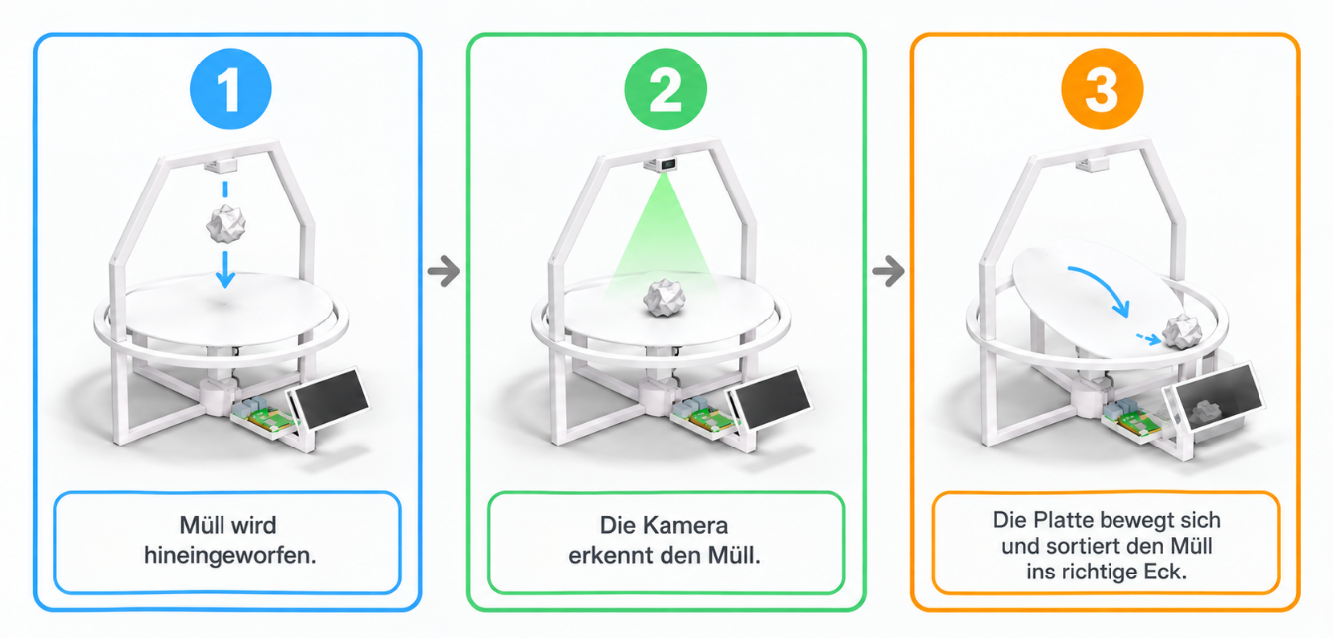
Abbildung 1: Ablaufdiagramm MISS

Theoretische Grundlagen

Mülltrennung und Recycling
Die richtige Mülltrennung ist ein wichtiger Bestandteil einer funktionierenden Kreislaufwirtschaft. Durch die getrennte Sammlung verschiedener Abfallarten können wertvolle Rohstoffe wiederverwendet und der Verbrauch neuer Ressourcen reduziert werden. Gleichzeitig wird die Menge an Restmüll verringert, wodurch weniger Abfälle verbrannt oder auf Deponien gelagert werden müssen.
Die Bedeutung einer funktionierenden Abfalltrennung zeigt sich auch anhand aktueller Daten für Österreich. Im Jahr 2022 wurden in Österreich rund 63 % der kommunalen Abfälle recycelt, während lediglich 2 % auf Deponien gelangten. Damit liegt Österreich bei der Verwertung kommunaler Abfälle über dem Durchschnitt der Europäischen Union. Deutliches Verbesserungspotenzial besteht jedoch weiterhin bei Kunststoffverpackungen: Hier lag die Recyclingquote 2022 lediglich bei 25 %. Dies verdeutlicht, dass insbesondere die zuverlässige Erkennung und Trennung verschiedener Kunststoffabfälle weiterhin eine technische und organisatorische Herausforderung darstellt (European Environment Agency, 2025).
In Österreich wird zwischen verschiedenen Müllarten unterschieden. Dazu zählen unter anderem Papier, Kunststoff, Glas, Metall, Bioabfall und Restmüll. Jede dieser Kategorien wird unterschiedlich weiterverarbeitet und recycelt. Damit dies möglich ist, müssen die Abfälle möglichst sauber getrennt werden. Bereits einzelne Fehlwürfe können dazu führen, dass ganze Chargen verunreinigt werden und sich der Recyclingaufwand erhöht.
Trotz der vorhandenen Sammelsysteme kommt es im Alltag häufig zu Unsicherheiten bei der Mülltrennung. Viele Verpackungen bestehen aus mehreren Materialien oder sind nicht eindeutig einer Müllkategorie zuzuordnen. Dadurch landen Wertstoffe oftmals im Restmüll oder werden falsch entsorgt. Dies führt zu einer geringeren Recyclingquote und erhöht die Kosten für Sortierung und Weiterverarbeitung.
In modernen Recyclinganlagen kommen deshalb zunehmend automatische Sortiersysteme zum Einsatz. Mithilfe verschiedener Sensoren, Kameras und Verfahren der künstlichen Intelligenz können Materialien erkannt und voneinander getrennt werden. Diese Anlagen arbeiten sehr zuverlässig, sind jedoch überwiegend für industrielle Anwendungen ausgelegt und mit hohen Anschaffungs- und Betriebskosten verbunden.
Das im Rahmen dieser Diplomarbeit entwickelte Multi Item Sorting System (MISS) orientiert sich am grundlegenden Prinzip solcher Anlagen. Ziel ist jedoch nicht der Einsatz in der Industrie, sondern die Entwicklung eines kompakten und kostengünstigen Demonstrationssystems. Dadurch soll gezeigt werden, wie künstliche Intelligenz und Bildverarbeitung zur automatischen Mülltrennung eingesetzt werden können und gleichzeitig das Bewusstsein für eine richtige Mülltrennung gestärkt werden.

Künstliche Intelligenz
Künstliche Intelligenz (KI) bezeichnet Computersysteme, die versuchen, bestimmte Fähigkeiten menschlicher Intelligenz nachzubilden. Dazu gehören beispielsweise das Erkennen von Mustern, das Treffen von Entscheidungen, das Verstehen von Sprache oder das Erkennen von Objekten in Bildern. Ziel ist es, Aufgaben zu automatisieren, für die normalerweise menschliche Wahrnehmung, Erfahrung oder Entscheidungsfähigkeit erforderlich wäre.
In den letzten Jahren hat die Bedeutung der künstlichen Intelligenz stark zugenommen. Durch leistungsfähigere Computer und große verfügbare Datenmengen können heute KI-Modelle entwickelt werden, die in vielen unterschiedlichen Bereichen eingesetzt werden. Beispiele dafür sind Sprachassistenten, autonomes Fahren, medizinische Bildauswertung oder Qualitätskontrollen in der Industrie.
Ein wichtiger Teilbereich der künstlichen Intelligenz ist das Maschinelle Lernen (Machine Learning). Dabei werden Algorithmen anhand von Beispieldaten trainiert. Während des Trainings erkennt das Modell Zusammenhänge und Muster in diesen Daten und kann das Gelernte anschließend auf neue Daten anwenden. Dadurch können beispielsweise Objekte klassifiziert oder Vorhersagen getroffen werden.
Für komplexe Aufgaben wie die Bild- oder Objekterkennung wird häufig Deep Learning eingesetzt. Dabei kommen künstliche neuronale Netze mit mehreren Schichten zum Einsatz, die komplexe Merkmale und Zusammenhänge in Bildern erkennen können. Deep-Learning-Modelle werden daher häufig im Bereich der Computer Vision eingesetzt.
Im Rahmen dieser Diplomarbeit übernimmt die künstliche Intelligenz eine Aufgabe, die normalerweise von einem Menschen durchgeführt werden müsste: Sie erkennt anhand eines Kamerabildes, um welche Art von Müll es sich handelt, und ordnet das Objekt einer zuvor definierten Kategorie zu. Die genaue Funktionsweise der Bildverarbeitung sowie des verwendeten YOLO-Modells wird in den folgenden Kapiteln erläutert.

Computer Vision
Computer Vision ist ein Teilgebiet der künstlichen Intelligenz, das sich mit der automatischen Verarbeitung und Auswertung von Bildern und Videos beschäftigt. Ziel ist es, visuelle Informationen zu erfassen, zu analysieren und daraus relevante Informationen abzuleiten.
Digitale Bilder bestehen aus einzelnen Pixeln, die Informationen über Farbe und Helligkeit enthalten. Moderne Computer-Vision-Systeme nutzen meist Deep Learning, wobei neuronale Netze anhand vieler Beispielbilder lernen, typische Merkmale von Objekten selbstständig zu erkennen.
Computer Vision wird unter anderem beim autonomen Fahren, in der medizinischen Bildanalyse, in der Industrie und in Robotersystemen eingesetzt.
Computer Vision wird heute in vielen Bereichen eingesetzt. Beispiele dafür sind Gesichtserkennung, autonomes Fahren, medizinische Bildanalyse, Qualitätskontrolle in der Industrie sowie die automatische Objekterkennung in Robotersystemen.
In dieser Diplomarbeit bildet Computer Vision die Grundlage für die automatische Müllerkennung. Die Bilder der Raspberry Pi Fisheye-Kamera werden von einem trainierten KI-Modell ausgewertet und die erkannten Objekte einer Müllkategorie zugeordnet. Für die Objekterkennung wird das YOLO-Modell verwendet.
Wissenschaftliche Untersuchungen zeigen, dass Computer Vision ein großes Potenzial für die automatische Abfallsortierung besitzt. Kamerabasierte Systeme können unterschiedliche Gegenstände erkennen und beispielsweise nach Materialart, Form oder Abfallkategorie unterscheiden. Eine zentrale Herausforderung stellt jedoch die Übertragung der im Training erzielten Ergebnisse auf reale Einsatzbedingungen dar. Veränderte Lichtverhältnisse, Verschmutzungen, Verformungen, teilweise verdeckte Gegenstände und stark unterschiedliche Objektansichten können die Erkennungsgenauigkeit deutlich beeinflussen. Für ein zuverlässiges System ist deshalb nicht nur die Wahl des KI-Modells entscheidend, sondern vor allem ein ausreichend großer und vielfältiger Datensatz, der die späteren Einsatzbedingungen möglichst genau abbildet (Lu & Chen, 2022).
Für die Weiterentwicklung von MISS wäre es daher sinnvoll, den Datensatz um zusätzliche Müllobjekte, unterschiedliche Blickwinkel und wechselnde Beleuchtungsbedingungen zu erweitern.

YOLO
YOLO (You Only Look Once) ist ein auf Deep Learning basierendes Verfahren zur Objekterkennung in Bildern und Videos. Das Modell analysiert ein Bild in einem Durchgang und eignet sich dadurch besonders für Anwendungen, bei denen eine schnelle Verarbeitung erforderlich ist.
Erkannte Objekte werden mit einer sogenannten Bounding Box markiert und einer bestimmten Klasse zugeordnet. Zusätzlich gibt das Modell einen Confidence Score aus, der angibt, wie sicher sich das Modell bei der jeweiligen Erkennung ist.
Damit YOLO verschiedene Müllarten erkennen kann, wird das Modell mit gelabelten Bildern trainiert. Für diese Diplomarbeit wird ein eigener Datensatz erstellt und für das Training verwendet. Anschließend analysiert das trainierte Modell die Bilder der Raspberry Pi Fisheye-Kamera und übermittelt die erkannte Müllkategorie an die Steuerung des Sortiermechanismus.
YOLO wurde gewählt, da es eine schnelle Objekterkennung mit einer guten Erkennungsleistung verbindet und sich dadurch gut für das Multi Item Sorting System eignet.

Raspberry Pi 4
Der Raspberry Pi ist ein kompakter Einplatinencomputer (Single Board Computer), der für eine Vielzahl von Anwendungen entwickelt wurde. Trotz seiner geringen Größe verfügt er über alle wesentlichen Komponenten eines herkömmlichen Computers, darunter einen Prozessor, Arbeitsspeicher, USB-Anschlüsse, Netzwerkverbindungen sowie sogenannte GPIO-Pins (General Purpose Input/Output) zur Ansteuerung externer Hardware. Aufgrund seines günstigen Preises und seiner vielseitigen Einsatzmöglichkeiten wird der Raspberry Pi häufig in den Bereichen Bildung, Robotik, Hausautomatisierung und Embedded Systems verwendet.
Für diese Diplomarbeit kommt ein Raspberry Pi 4 Model B als zentrale Recheneinheit zum Einsatz. Er übernimmt die Verarbeitung der Kamerabilder, führt das trainierte YOLO-Modell zur Objekterkennung aus und steuert den gesamten Ablauf des Systems. Darüber hinaus kommuniziert der Raspberry Pi mit den angeschlossenen Hardwarekomponenten, darunter die Raspberry Pi Fisheye-Kamera, das Touch-Display sowie die beiden HS-311-Servomotoren.
Ein wesentlicher Vorteil des Raspberry Pi 4 ist seine ausreichend hohe Rechenleistung bei gleichzeitig niedrigem Energieverbrauch. Dadurch eignet er sich besonders für Anwendungen, bei denen Bildverarbeitung und künstliche Intelligenz direkt auf dem Gerät ausgeführt werden sollen, ohne dass eine permanente Internetverbindung oder ein leistungsstarker Computer erforderlich ist.
Für die Entwicklung der Software wird das Betriebssystem Raspberry Pi OS verwendet. Die Programmierung erfolgt in der Programmiersprache Python, da diese eine gute Unterstützung für Bibliotheken wie OpenCV und Ultralytics YOLO bietet und gleichzeitig eine einfache Ansteuerung der Hardware ermöglicht.
Durch die Kombination aus kompakter Bauweise, hoher Flexibilität und einem großen Angebot an Hard- und Softwarekomponenten stellt der Raspberry Pi 4 eine geeignete Plattform für das Multi Item Sorting System dar.
Tabelle 1: Raspberry Pi Eigenschaften
Eigenschaft | Raspberry Pi 4 Model B
Prozessor | Broadcom BCM2711, Quad-Core ARM Cortex-A72
Taktfrequenz | 1,5 GHz
Arbeitsspeicher | 4 GB LPDDR4 (oder eure Variante)
Betriebssystem | Raspberry Pi OS
Schnittstellen | USB, HDMI, GPIO, WLAN, Bluetooth
Einsatz im Projekt | Bildverarbeitung, KI-Ausführung und Systemsteuerung
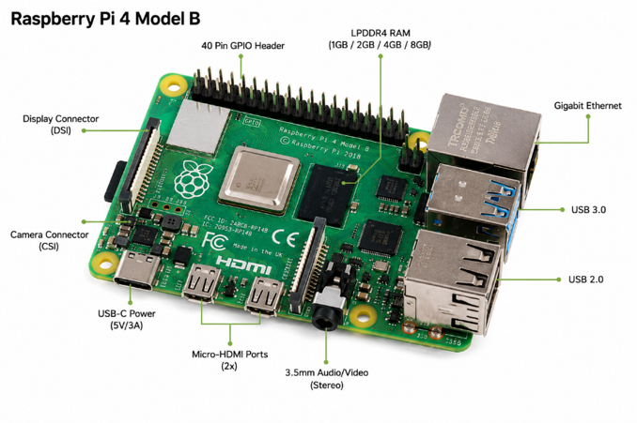
Abbildung 2: Raspberry Pi

Raspberry Pi Fisheye Kamera
Die Raspberry Pi Fisheye-Kamera ist ein Kameramodul, das speziell für den Einsatz mit dem Raspberry Pi entwickelt wurde. Im Gegensatz zu einer herkömmlichen Kamera besitzt sie ein Weitwinkelobjektiv, wodurch ein deutlich größerer Bildbereich erfasst werden kann. Je nach Modell beträgt das Sichtfeld bis zu 160 Grad. Dadurch eignet sich die Kamera besonders für Anwendungen, bei denen ein möglichst großer Bereich überwacht oder analysiert werden soll.
Das Kameramodul wird über die CSI-Schnittstelle (Camera Serial Interface) direkt mit dem Raspberry Pi verbunden. Die Bilddaten können dadurch mit hoher Geschwindigkeit übertragen und ohne zusätzliche Hardware verarbeitet werden. In Verbindung mit Bibliotheken wie OpenCV oder Picamera2 können Bilder aufgenommen und direkt für Anwendungen der Bildverarbeitung genutzt werden.
Im Rahmen dieser Diplomarbeit übernimmt die Raspberry Pi Fisheye-Kamera die Erfassung der eingeworfenen Müllobjekte. Durch den großen Blickwinkel kann der gesamte Einwurfbereich zuverlässig aufgenommen werden, wodurch sichergestellt wird, dass sich das Objekt vollständig im Bild befindet. Die aufgenommenen Bilder werden anschließend an das YOLO-Modell weitergegeben, welches die Objekterkennung und Klassifizierung durchführt.
Die Entscheidung für eine Fisheye-Kamera fiel aufgrund ihres großen Sichtfeldes, da die Kamera keine große Distanz zum erfassenden Objekt braucht.
Tabelle 2: Raspberry Pi Fisheye-Kamera Eigenschaften
Eigenschaft | Raspberry Pi Fisheye-Kamera
Sensortyp | CMOS
Anschluss | CSI (Camera Serial Interface)
Sichtfeld | ca. 160°
Einsatz im Projekt | Aufnahme der Müllobjekte
Vorteil | Großes Sichtfeld, einfache Integration
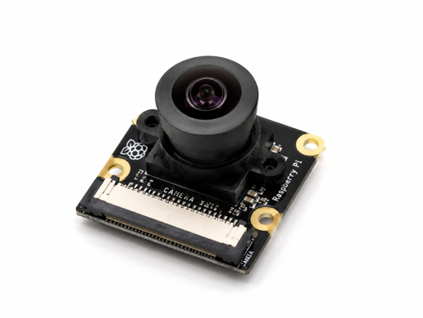
Abbildung 3: Raspberry Pi Fisheye Kamera

Servomotoren
Ein Servomotor ist ein elektrischer Antrieb, der im Gegensatz zu einem herkömmlichen Gleichstrommotor eine bestimmte Position präzise anfahren und halten kann. Er besteht aus einem Elektromotor, einem Getriebe, einem Positionssensor sowie einer integrierten Steuerelektronik. Durch diese Kombination kann der Servomotor auf ein Steuersignal reagieren und seine Welle auf einen vorgegebenen Winkel drehen.
Die Position des Servomotors wird über ein PWM-Signal (Pulsweitenmodulation) gesteuert. Je nach Pulsbreite bewegt sich die Ausgangswelle auf den gewünschten Winkel. Dadurch eignet sich ein Servomotor besonders für Anwendungen, bei denen wiederholbare und präzise Bewegungen erforderlich sind.
Im Rahmen dieser Diplomarbeit kommen zwei HS-311 Standard-Servomotoren des Herstellers Hitec zum Einsatz. Sie übernehmen die Bewegung des Sortiermechanismus und sorgen dafür, dass erkannte Müllobjekte in den entsprechenden Sammelbehälter geleitet werden. Die Servomotoren werden vom Raspberry Pi angesteuert und erhalten nach der erfolgreichen Objekterkennung die erforderlichen Stellbefehle.
Für die Auswahl des HS-311 waren mehrere Faktoren ausschlaggebend. Der Servomotor bietet ein ausreichendes Drehmoment für den vorgesehenen mechanischen Aufbau und lässt sich unkompliziert über ein PWM-Signal ansteuern. Zudem ist er im Vergleich zu anderen Antriebslösungen kostengünstig, weit verbreitet und zuverlässig, wodurch er sich besonders für den Einsatz in Prototypen eignet. Ein weiterer ausschlaggebender Punkt war, dass uns die benötigten Servomotoren von der Schule zur Verfügung gestellt wurden.
Die Verwendung von Servomotoren ermöglicht eine einfache Konstruktion des Sortiermechanismus und eine präzise Positionierung der beweglichen Bauteile. Dadurch kann das System die einzelnen Müllobjekte zuverlässig in den vorgesehenen Behälter sortieren.
Ein Nachteil der verwendeten Servomotoren ist, dass die daran befestigte Konstruktion stark wackelt. Dadurch wirkt das gesamte Bauteil teilweise etwas instabil. Für den vorgesehenen Einsatz stellt dies jedoch kein wesentliches Problem dar, da hierbei vor allem die grundlegende Funktionsweise und das Zusammenspiel der einzelnen Komponenten im Vordergrund stehen.
Tabelle 3: Servo Eigenschaften
Eigenschaft | Wert
Hersteller | Hitec
Modell | HS-311
Betriebsspannung | 4,8–6,0 V
Stellwinkel | ca. 180°
Stellzeit (4,8 V) | ca. 0,19 s / 60°
Drehmoment (4,8 V) | ca. 3,0 kg·cm
Steuerung | PWM
Einsatz im Projekt | Antrieb des Sortiermechanismus
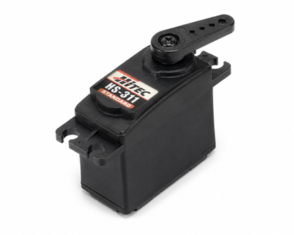
Abbildung 4: Servomotor

3D-Druck
Der 3D-Druck ist ein additives Fertigungsverfahren, bei dem Bauteile schichtweise aus einem Kunststoff aufgebaut werden. Im Gegensatz zu spanenden Verfahren wie Fräsen oder Drehen wird das Material nicht entfernt, sondern nur dort aufgetragen, wo es für das Bauteil benötigt wird. Dadurch können auch komplexe Geometrien mit geringem Materialverbrauch hergestellt werden.
Für den 3D-Druck wird zunächst ein dreidimensionales CAD-Modell erstellt. Dieses Modell wird anschließend in einer Slicer-Software in einzelne Schichten zerlegt und in einen G-Code umgewandelt. Der G-Code enthält alle notwendigen Informationen für den Drucker, wie beispielsweise die Bewegungen des Druckkopfes, die Druckgeschwindigkeit und die Temperatur. Während des Druckvorgangs schmilzt der Drucker den Kunststoff und trägt ihn Schicht für Schicht auf, bis das Bauteil vollständig hergestellt ist.
Im Rahmen dieser Diplomarbeit wurden sämtliche mechanischen Bauteile des Multi Item Sorting Systems mithilfe des FDM-Verfahrens (Fused Deposition Modeling) hergestellt. Dazu zählen unter anderem das Gehäuse, Halterungen, Führungen sowie Komponenten des Sortiermechanismus. Der Einsatz des 3D-Drucks ermöglichte es, neue Bauteile innerhalb kurzer Zeit zu fertigen und Konstruktionsänderungen schnell umzusetzen. Dadurch konnten verschiedene Varianten getestet und der mechanische Aufbau schrittweise optimiert werden.
Als Druckmaterial wurde PLA (Polylactid) verwendet. PLA ist ein weit verbreiteter Kunststoff für den FDM-3D-Druck und zeichnet sich durch seine einfache Verarbeitung, gute Maßhaltigkeit und geringe Neigung zum Verziehen aus. Zudem wird PLA aus nachwachsenden Rohstoffen hergestellt und gilt im Vergleich zu vielen anderen Kunststoffen als umweltfreundlicher. Für den Einsatz im Multi Item Sorting System bietet PLA eine ausreichende Stabilität und Festigkeit, sodass alle mechanischen Bauteile zuverlässig gefertigt werden konnten.
Durch den Einsatz des 3D-Drucks konnten die Herstellungskosten geringgehalten und individuelle Bauteile ohne aufwendige Fertigungsprozesse produziert werden. Dies erleichterte die Entwicklung des Prototyps und ermöglichte eine flexible Anpassung des Designs während des gesamten Projekts.
Tabelle 4: PLA Eigenschaften
Eigenschaft | Wert
Material | PLA (Polylactid)
Druckverfahren | FDM (Fused Deposition Modeling)
Drucktemperatur | ca. 190–220 °C
Heizbetttemperatur | ca. 50–60 °C
Vorteile | Einfache Verarbeitung, gute Maßhaltigkeit, geringe Verformung
Einsatz im Projekt | Gehäuse, Halterungen und Sortiermechanismus

Wirtschaftliche Betrachtung

Marktanalyse
Die Themen Nachhaltigkeit und Kreislaufwirtschaft gewinnen weltweit zunehmend an Bedeutung. Durch das steigende Abfallaufkommen und strengere Umweltvorschriften investieren viele Länder verstärkt in moderne Recyclingtechnologien. Ein wichtiger Bestandteil dieser Entwicklung ist die automatisierte Müllsortierung, welche den Recyclingprozess effizienter gestaltet und die Qualität der zurückgewonnenen Wertstoffe verbessert.
In den vergangenen Jahren hat sich insbesondere der Einsatz von künstlicher Intelligenz und Computer Vision in der Recyclingbranche stark weiterentwickelt. Moderne Sortieranlagen nutzen Kameras, Sensoren und KI-Modelle, um unterschiedliche Materialien wie Kunststoff, Papier oder Metall automatisch zu erkennen und voneinander zu trennen. Dadurch können höhere Sortiergeschwindigkeiten erreicht und Fehlwürfe reduziert werden. Gleichzeitig sinkt der Bedarf an manueller Sortierung, wodurch sowohl die Betriebskosten als auch die körperliche Belastung der Mitarbeiter reduziert werden.
Auch wirtschaftlich entwickelt sich dieser Markt sehr dynamisch. Verschiedene Marktanalysen prognostizieren für den Bereich automatisierter Müllsortiersysteme und Recyclingrobotik in den kommenden Jahren ein deutliches Wachstum. Gründe dafür sind die zunehmende Urbanisierung, steigende Abfallmengen sowie der Wunsch nach einer effizienteren Nutzung wertvoller Rohstoffe. Gleichzeitig fördern viele Staaten Investitionen in moderne Recyclingtechnologien, um die Vorgaben der Kreislaufwirtschaft besser erfüllen zu können.

Marktführer
Der Markt für automatisierte Müllsortierung wird derzeit von einigen wenigen international tätigen Unternehmen dominiert. Diese entwickeln komplette Sortieranlagen für Recyclingbetriebe und kommunale Entsorgungsunternehmen.
Eines der bekanntesten Unternehmen ist TOMRA. Das norwegische Unternehmen entwickelt sensorbasierte Sortiersysteme sowie Pfandrücknahmesysteme und zählt zu den weltweit führenden Anbietern im Bereich Recyclingtechnologie. Die Anlagen von TOMRA kombinieren Kameras, verschiedene Sensorsysteme und künstliche Intelligenz, um Wertstoffe mit hoher Genauigkeit zu erkennen und automatisch zu sortieren.
Ein weiterer bedeutender Hersteller ist AMP Robotics. Das Unternehmen setzt auf künstliche Intelligenz und Computer Vision, um gemischte Abfallströme zu analysieren. Die erkannten Objekte werden anschließend mithilfe von Robotern oder pneumatischen Systemen automatisch aussortiert. Durch kontinuierliches Lernen verbessert sich die Erkennungsgenauigkeit der eingesetzten KI-Modelle laufend.
Auch ZenRobotics zählt zu den führenden Unternehmen in diesem Bereich. Das Unternehmen entwickelt robotergestützte Sortieranlagen, die insbesondere für Bau- und Industrieabfälle eingesetzt werden. Dabei kommen mehrere Sensoren sowie künstliche Intelligenz zum Einsatz, um unterschiedliche Materialien automatisch zu erkennen und zu sortieren.

Einordnung des Projekts
Das im Rahmen dieser Diplomarbeit entwickelte Multi Item Sorting System (MISS) verfolgt einen anderen Ansatz als die genannten Industrieanlagen. Während industrielle Systeme mehrere Tonnen Abfall pro Stunde verarbeiten und für den Dauerbetrieb ausgelegt sind, wurde MISS als kompakter Demonstrator entwickelt. Das Ziel besteht nicht darin, industrielle Sortieranlagen zu ersetzen, sondern die Funktionsweise moderner KI-gestützter Müllsortierung verständlich darzustellen und gleichzeitig eine kostengünstige Plattform für Ausbildungs- und Demonstrationszwecke bereitzustellen.
Durch den Einsatz eines Raspberry Pi 4, einer Raspberry Pi Fisheye-Kamera und eines YOLO-Modells kann die grundlegende Funktionsweise industrieller Systeme im kleineren Maßstab nachgebildet werden. Dadurch eignet sich MISS besonders für Schulen, Forschungseinrichtungen und technische Ausbildungsstätten, in denen moderne Technologien praxisnah vermittelt werden sollen.

Vergleich mit bestehenden Lösungen
Zur Bewertung des entwickelten Multi Item Sorting Systems (MISS) wurde ein Vergleich mit bereits existierenden Lösungen zur automatischen Müllsortierung durchgeführt. Dabei zeigt sich, dass sich moderne Systeme hinsichtlich ihres Einsatzgebietes, ihrer technischen Ausstattung und ihrer Kosten deutlich unterscheiden. Während industrielle Anlagen auf einen hohen Durchsatz und den Dauerbetrieb ausgelegt sind, wurde MISS als kompakter und kostengünstiger Demonstrator für Ausbildungs- und Forschungszwecke entwickelt.
Ein Unternehmen, dessen Produkt dem Grundprinzip von MISS sehr ähnlich ist, ist Ameru. Das Unternehmen entwickelt intelligente Mülltrennsysteme für Büros, Bildungseinrichtungen und öffentliche Gebäude. Wie bei MISS wird der eingeworfene Gegenstand zunächst von einer Kamera erfasst und anschließend mithilfe künstlicher Intelligenz erkannt. Nach der erfolgreichen Klassifizierung wird der Abfall automatisch in den entsprechenden Sammelbehälter geleitet. Im Gegensatz zu industriellen Recyclinganlagen erfolgt die Sortierung einzelner Gegenstände direkt beim Einwurf und nicht auf einem Förderband.
Ameru setzt jedoch auf deutlich leistungsfähigere Hardware und richtet sich an den professionellen Einsatz. Das System verwendet unter anderem einen NVIDIA Jetson Orin Nano als Recheneinheit, eine hochauflösende Kamera sowie ein großes Touch-Display. Zusätzlich bietet das System Cloud-Anbindung, Statistiken über das Abfallaufkommen sowie eine Füllstandserkennung der einzelnen Behälter. Dadurch eignet sich Ameru für Unternehmen und öffentliche Einrichtungen, ist jedoch wesentlich kostenintensiver als ein Demonstrationssystem.
Im Gegensatz dazu wurde MISS mit dem Ziel entwickelt, ein möglichst kostengünstiges und leicht nachbaubares System zu realisieren. Als Recheneinheit kommt ein Raspberry Pi 4 zum Einsatz. Die Bilderfassung erfolgt mit einer Raspberry Pi Fisheye-Kamera, während ein selbst trainiertes YOLO-Modell die Objekterkennung übernimmt. Der Sortiermechanismus wurde vollständig selbst entwickelt und besteht aus zwei HS-311-Servomotoren sowie einem 3D-gedruckten Gehäuse aus PLA.
Durch den Einsatz handelsüblicher Komponenten konnten die Materialkosten erheblich reduziert werden. Gleichzeitig ermöglicht die Eigenentwicklung einen hohen Lern- und Ausbildungswert, da sämtliche Hard- und Softwarekomponenten selbst entwickelt, angepasst und getestet wurden. Obwohl MISS nicht die Leistungsfähigkeit eines kommerziellen Systems erreicht, demonstriert es erfolgreich die grundlegende Funktionsweise einer KI-gestützten Müllsortierung.
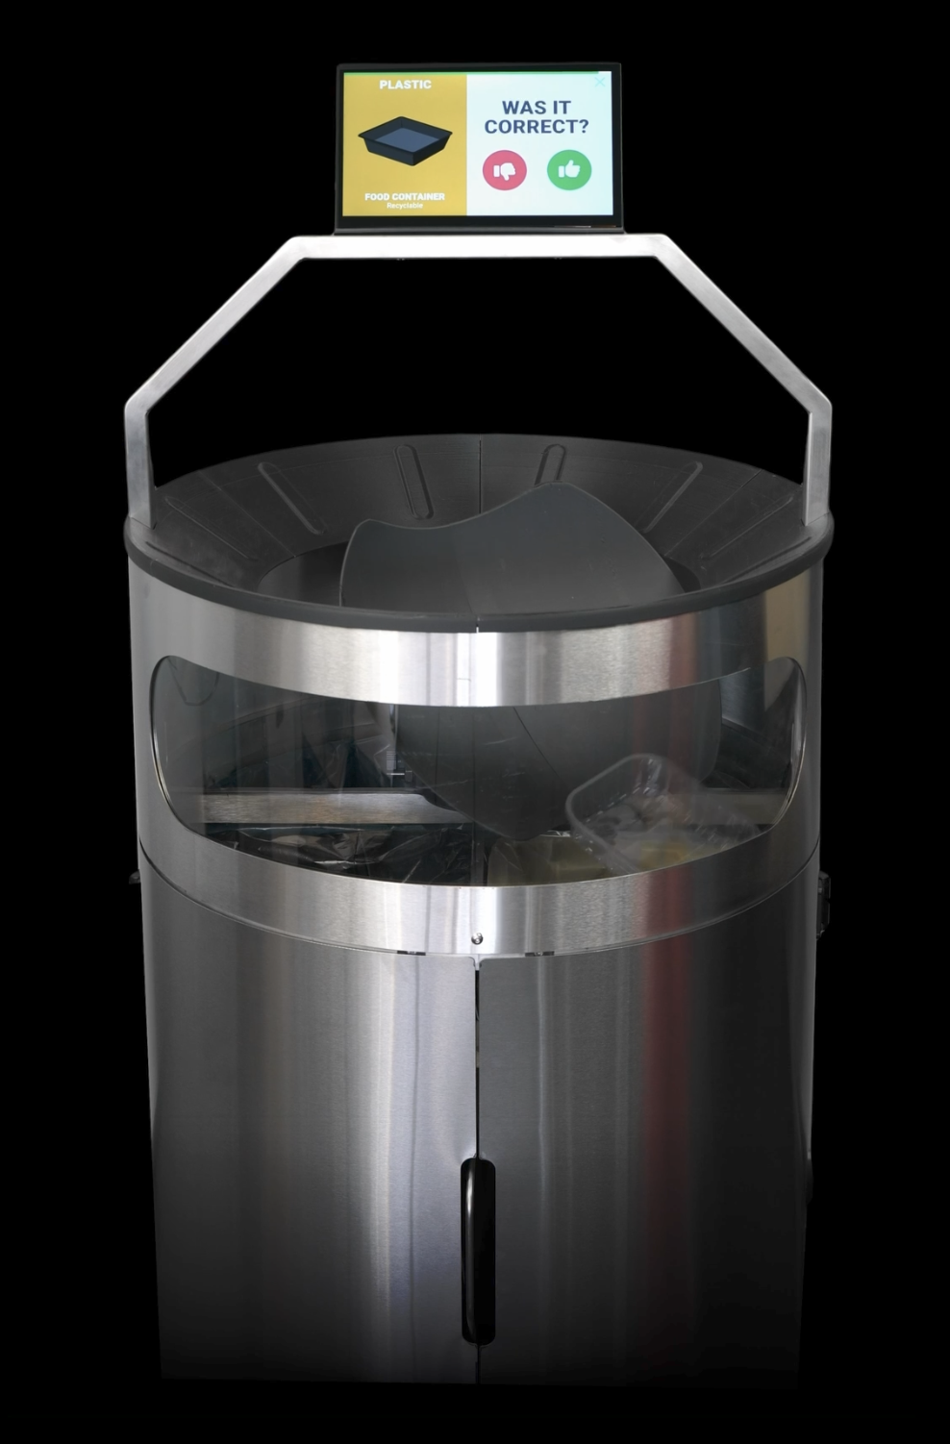
Abbildung 5: Ameru Büro Smartbin

Vergleich verschiedener Systeme
Tabelle 5: Vergleich von MISS und Ameru
Merkmal | MISS | Ameru
Zielgruppe | Schulen, Ausbildung, Demonstration | Unternehmen, Bildungseinrichtungen, öffentliche Gebäude
Recheneinheit | Raspberry Pi 4 | NVIDIA Jetson Orin Nano
Kamera | Raspberry Pi Fisheye-Kamera | HD-Kamera
KI-Modell | Selbst trainiertes YOLO-Modell | Proprietäres KI-Modell
Sortiermechanismus | 2 × HS-311-Servomotoren | Industrieller Schwenkmechanismus
Gehäuse | 3D-gedrucktes PLA | Metallgehäuse
Cloud-Anbindung | Nein | Ja
Füllstandserkennung | Nein | Ja
Erweiterbarkeit | Hoch (Eigenentwicklung) | Herstellerabhängig
Ziel | Demonstrations- und Lernsystem | Marktreifes Produkt
Zusammenfassend lässt sich festhalten, dass beide Systeme auf demselben Grundprinzip basieren. Sowohl MISS als auch Ameru nutzen eine Kamera und künstliche Intelligenz zur Erkennung von Müllobjekten und sortieren diese automatisch in die entsprechende Kategorie. Während Ameru als professionelles Produkt für den täglichen Einsatz entwickelt wurde, verfolgt MISS das Ziel, die zugrunde liegende Technologie mit kostengünstiger Hardware nachzubilden und für Ausbildungs- und Demonstrationszwecke nutzbar zu machen. Dadurch eignet sich das System hervorragend, um moderne Technologien wie Computer Vision, künstliche Intelligenz und Embedded Systems praxisnah zu vermitteln.

Kostenanalyse
Ein wesentliches Ziel des Multi Item Sorting Systems (MISS) war die Entwicklung eines kostengünstigen Demonstrators. Deshalb wurde bei der Auswahl der Komponenten darauf geachtet, handelsübliche und leicht verfügbare Hardware zu verwenden. Durch den Einsatz eines 3D-gedruckten Gehäuses sowie einer selbst entwickelten Leiterplatte konnten die Herstellungskosten zusätzlich reduziert werden.

Materialkosten
Die Materialkosten setzen sich aus den elektronischen Komponenten, den mechanischen Bauteilen sowie verschiedenen Kleinmaterialien zusammen.
Tabelle 6: Kostenanalyse
Komponente | Anzahl | Einzelpreis | Gesamtpreis
Raspberry Pi 4 | 1 | 120 € | 120 €
Raspberry Pi Fisheye-Kamera | 1 | 30 € | 30 €
Waveshare 3,5" Touch-Display | 1 | 30 € | 30 €
Hitec HS-311 Servomotor | 2 | 15 € | 30 €
PLA-Filament | ca. 1 kg | 25 € | 25 €
Leiterplatte (PCB) | 1 | 5 € | 5 €
Schrauben, Kabel und Kleinmaterial | – | 10 € | 10 €
Gesamtkosten |  |  | 250 €
Die angegebenen Preise entsprechen den ungefähren Marktpreisen der verwendeten Komponenten und dienen als Richtwerte.

Bewertung
Mit Materialkosten von rund 250 € konnte ein funktionsfähiger Prototyp entwickelt werden, der die grundlegende Funktionsweise einer KI-gestützten Müllsortierung demonstriert. Im Vergleich zu kommerziellen Lösungen wie Ameru oder industriellen Sortieranlagen, deren Anschaffungskosten im Bereich mehrerer tausend bis hunderttausender Euro liegen, stellt MISS eine äußerst kostengünstige Alternative für Demonstrations- und Ausbildungszwecke dar.
Ein weiterer Vorteil besteht darin, dass nahezu alle Komponenten handelsüblich erhältlich sind. Das Gehäuse wurde vollständig im 3D-Druck gefertigt und kann bei Beschädigungen oder Änderungen einfach nachgedruckt werden. Auch die Elektronik basiert auf Standardkomponenten, wodurch Wartung und zukünftige Erweiterungen ohne großen finanziellen Aufwand möglich sind.

Wirtschaftlicher Nutzen
Das Multi Item Sorting System (MISS) wurde als Demonstrator für Ausbildungs- und Forschungszwecke entwickelt und verfolgt daher einen anderen wirtschaftlichen Ansatz als kommerzielle Müllsortiersysteme. Der wirtschaftliche Nutzen liegt nicht im direkten Verkauf des Systems, sondern in der kostengünstigen Vermittlung moderner Technologien wie künstliche Intelligenz, Computer Vision und Embedded Systems.
Durch den Einsatz preiswerter Standardkomponenten konnte ein funktionsfähiger Prototyp mit geringen Materialkosten entwickelt werden. Dadurch eignet sich das System besonders für Schulen, technische Ausbildungsstätten und Forschungseinrichtungen, die moderne Technologien praxisnah vermitteln möchten, ohne hohe Investitionskosten für industrielle Anlagen aufbringen zu müssen.
Ein weiterer Vorteil besteht im modularen Aufbau des Systems. Einzelne Komponenten können bei Bedarf einfach ausgetauscht oder erweitert werden, wodurch zukünftige Anpassungen mit geringem Aufwand möglich sind. Auch das vollständig 3D-gedruckte Gehäuse trägt zur Wirtschaftlichkeit bei, da beschädigte Bauteile kostengünstig nachgedruckt werden können und keine teuren Ersatzteile erforderlich sind.
Darüber hinaus kann das Projekt als Grundlage für zukünftige Entwicklungen dienen. Der entwickelte Prototyp lässt sich beispielsweise um zusätzliche Müllkategorien, weitere Sensoren oder leistungsfähigere Hardware erweitern. Dadurch bietet MISS nicht nur einen unmittelbaren Nutzen für den Unterricht, sondern auch eine Basis für weitere Forschungs- und Entwicklungsprojekte.
Zusammenfassend zeigt das Multi Item Sorting System, dass sich die grundlegenden Prinzipien einer KI-gestützten Müllsortierung bereits mit kostengünstiger Hardware umsetzen lassen. Dadurch entsteht ein hoher Mehrwert für den Bildungsbereich und gleichzeitig eine flexible Plattform für zukünftige technische Weiterentwicklungen.

Nachhaltigkeit und Umwelteinfluss
Nachhaltigkeit spielt sowohl bei der Mülltrennung als auch bei der Entwicklung technischer Systeme eine wichtige Rolle. Durch eine korrekte Trennung von Abfällen können wertvolle Rohstoffe wiederverwertet und natürliche Ressourcen geschont werden. Das Multi Item Sorting System (MISS) soll dazu beitragen, das Bewusstsein für die richtige Mülltrennung zu stärken und die Funktionsweise moderner Recyclingtechnologien anschaulich zu vermitteln.
Ein weiterer Aspekt der Nachhaltigkeit ist die Auswahl der verwendeten Materialien. Für die Herstellung des Gehäuses wurde PLA (Polylactid) verwendet. PLA wird überwiegend aus nachwachsenden Rohstoffen wie Maisstärke oder Zuckerrohr hergestellt und gilt als umweltfreundlichere Alternative zu vielen erdölbasierten Kunststoffen. Gleichzeitig ermöglicht der 3D-Druck eine materialsparende Fertigung, da nur die tatsächlich benötigte Materialmenge verwendet wird und kaum Verschnitt entsteht.
Die Umweltverträglichkeit von PLA muss allerdings differenziert betrachtet werden. Die Herstellung aus nachwachsenden Rohstoffen bedeutet nicht automatisch, dass PLA unter allen Bedingungen biologisch abgebaut wird. Eine schnelle Zersetzung findet hauptsächlich in industriellen Kompostieranlagen statt, in denen erhöhte Temperaturen, eine kontrollierte Luftfeuchtigkeit und geeignete Mikroorganismen vorhanden sind. Unter normalen Umweltbedingungen, im Boden oder im Heimkompost kann PLA hingegen über einen langen Zeitraum stabil bleiben. Zusätzlich entstehen bei der Rohstoffgewinnung, der Herstellung des Filaments und dem energieintensiven Druckvorgang Umweltbelastungen. Die Nachhaltigkeit der gedruckten Bauteile hängt deshalb wesentlich von ihrer Nutzungsdauer, dem Energieverbrauch bei der Herstellung und einer geeigneten Entsorgung ab (Rezvani Ghomi, et al.).
Beim Multi Item Sorting System wird dieser Nachteil teilweise dadurch ausgeglichen, dass die gedruckten Bauteile über einen längeren Zeitraum verwendet und bei Beschädigungen einzeln ersetzt werden können. Der modulare Aufbau verhindert somit, dass bei einem Defekt das gesamte Gehäuse neu hergestellt werden muss. Nicht mehr benötigte PLA-Bauteile sollten dennoch nicht über den Biomüll oder den gewöhnlichen Heimkompost entsorgt, sondern einer dafür geeigneten Verwertung zugeführt werden.
Auch der modulare Aufbau des Systems trägt zur Nachhaltigkeit bei. Einzelne Bauteile können bei Beschädigungen oder Konstruktionsänderungen problemlos nachgedruckt oder ausgetauscht werden, ohne das gesamte System ersetzen zu müssen. Dadurch verlängert sich die Lebensdauer des Prototyps und Material kann eingespart werden.
Durch den Einsatz handelsüblicher Komponenten wie dem Raspberry Pi, Standard-Servomotoren und einer selbst entwickelten Leiterplatte ist das System zudem leicht reparierbar. Defekte Komponenten können kostengünstig ersetzt werden, wodurch die Nutzungsdauer des Systems weiter erhöht wird.
Obwohl das Multi Item Sorting System nicht für den industriellen Einsatz entwickelt wurde, zeigt es, wie moderne Technologien wie künstliche Intelligenz und Computer Vision zur Verbesserung der Mülltrennung eingesetzt werden können. Als Demonstrationssystem leistet MISS einen Beitrag zur Umweltbildung und fördert den bewussteren Umgang mit Abfällen und Ressourcen. Dadurch kann das Projekt langfristig dazu beitragen, das Verständnis für Recycling und nachhaltige Technologien zu verbessern.

Praktische Umsetzung

Projektplanung
Zu Beginn der Diplomarbeit wurden die Anforderungen an das Multi Item Sorting System (MISS) definiert und die einzelnen Arbeitsschritte geplant. Dabei wurde das Projekt in mehrere Entwicklungsphasen unterteilt, um eine strukturierte Umsetzung zu ermöglichen. Zu diesen Phasen gehörten die Planung und Konzeption, die Entwicklung der Hardware und Software, die Integration der einzelnen Komponenten sowie die abschließenden Test- und Optimierungsarbeiten.
Da das Projekt von zwei Personen bearbeitet wurde, erfolgte eine klare Aufgabenverteilung. Samuel Fronthaler war hauptsächlich für die Entwicklung der Hardware verantwortlich. Zu seinen Aufgaben gehörten die Konstruktion des Gehäuses und des Sortiermechanismus, die Fertigung der Bauteile mittels 3D-Druck sowie die Integration und Ansteuerung der Hardwarekomponenten.
Maximilian Glatz übernahm die Entwicklung der Software. Sein Aufgabenbereich umfasste die Erstellung und das Labeling des Datensatzes, das Training des YOLO-Modells, die Programmierung der Bilderkennung sowie die Entwicklung der Benutzeroberfläche und der Systemsteuerung auf dem Raspberry Pi.
Während der gesamten Projektlaufzeit fanden regelmäßige Besprechungen statt, in denen der aktuelle Entwicklungsstand überprüft und das weitere Vorgehen abgestimmt wurde. Dadurch konnten auftretende Probleme frühzeitig erkannt und gemeinsam gelöst werden. Da die Hardware- und Softwareentwicklung eng miteinander verbunden sind, wurden beide Bereiche kontinuierlich aufeinander abgestimmt und schrittweise zu einem funktionsfähigen Gesamtsystem zusammengeführt.
Für die Planung und Dokumentation des Projekts wurden Zeitpläne und Meilensteine erstellt. Diese dienten dazu, den Projektfortschritt zu überwachen und sicherzustellen, dass die einzelnen Entwicklungsphasen termingerecht abgeschlossen werden konnten.

Hardwareentwicklung

CAD-Konstruktion
Die Konstruktion aller mechanischen Bauteile erfolgte mit der CAD-Software FreeCAD. Ziel war es, einen kompakten und stabilen Aufbau zu entwickeln, der alle benötigten Komponenten des Systems aufnehmen kann und gleichzeitig einfach mittels 3D-Druck hergestellt werden kann.
Zu Beginn wurde ein erster Prototyp mit den Abmessungen 25 × 25 cm konstruiert. Diese Größe wurde gewählt, da das gesamte Gehäuse in einem Stück auf dem vorhandenen 3D-Drucker gefertigt werden konnte. Nach den ersten Entwürfen und Tests zeigte sich jedoch, dass der verfügbare Platz für den Sortiermechanismus, die Elektronik und typische Müllobjekte zu gering war. Aus diesem Grund wurde das Design auf 40 × 40 cm vergrößert. Dadurch stand ausreichend Platz für alle Komponenten sowie größere Müllobjekte zur Verfügung.
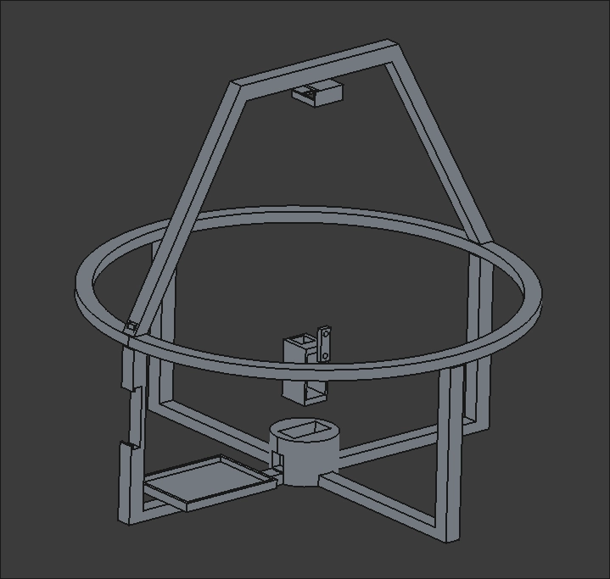
Abbildung 6: Grund CAD-Model
Anschließend zeigte sich ein weiteres Problem beim Sortiermechanismus. Die Sortierplatte kollidierte mit den Stützen des Rings, da sich der Drehpunkt der Platte am Servomotor befand, also zu weit von der Platte entfernt, um sich Reibungslos zu bewegen. Um dieses Problem zu lösen, wurde ein Pushrod-Mechanismus entwickelt. Dieser besteht aus drei Verbindungsstangen, die die Sortierplatte mit der vertikalen Servo-Halterung verbinden. Durch diese Konstruktion wird die Drehbewegung des Servomotors möglichst nahe an die Sortierplatte übertragen, wodurch Kollisionen vermieden, und eine zuverlässige Bewegung des Mechanismus ermöglicht werden.
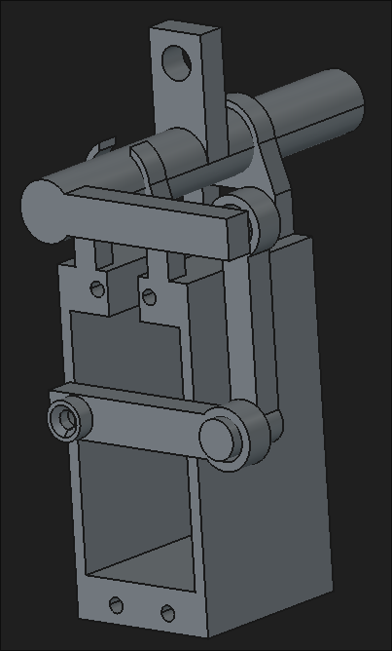
Abbildung 7: Pushrod-Mechanismus
Nach testen mit der gefertigten Hardware hat der Abstand der Kamera zur Platte nicht gepasst, da größere Müllstücke wie eine 0.5L PET-Flasche nicht ganz ins Bild passten. Daraufhin wurde die Kamera mit Adaptern auf die optimale Höhe gebracht.
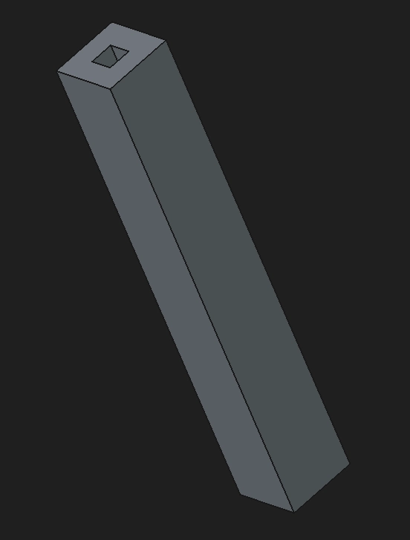
Abbildung 8: Kamera Höhen-Adapter
Aufgrund optischer Verbesserung wurde noch eine besser Halterung für das Display mit Kabelausgang auf der Hinterseite modeliert. Dazu wurde auch noch jeweils eine Box für die PCB und das zu lange Flachbandkabel der Kamera konstruiert. Zur fixierung des Flachbandkabels wurden kleine Halterungen modeliert.
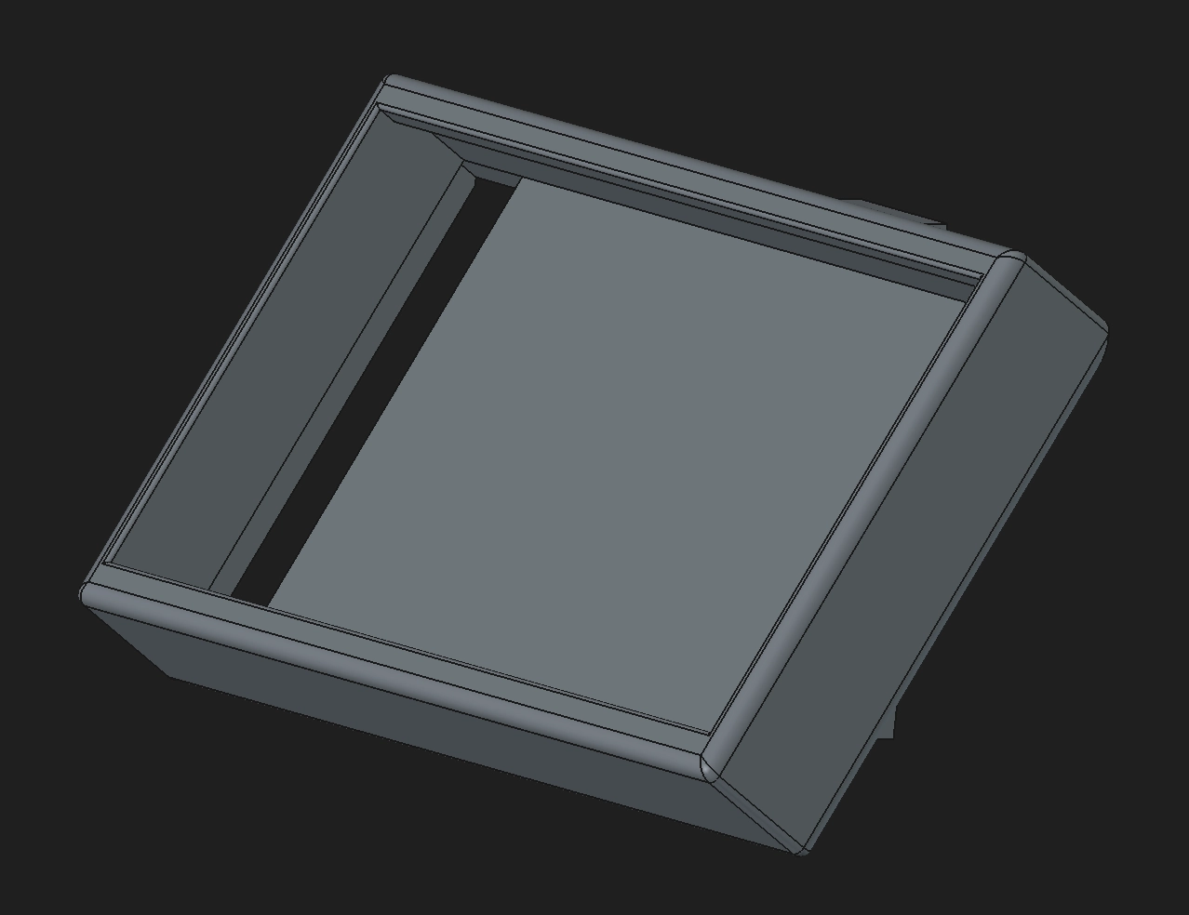
Abbildung 9: Optimiertes Display Case
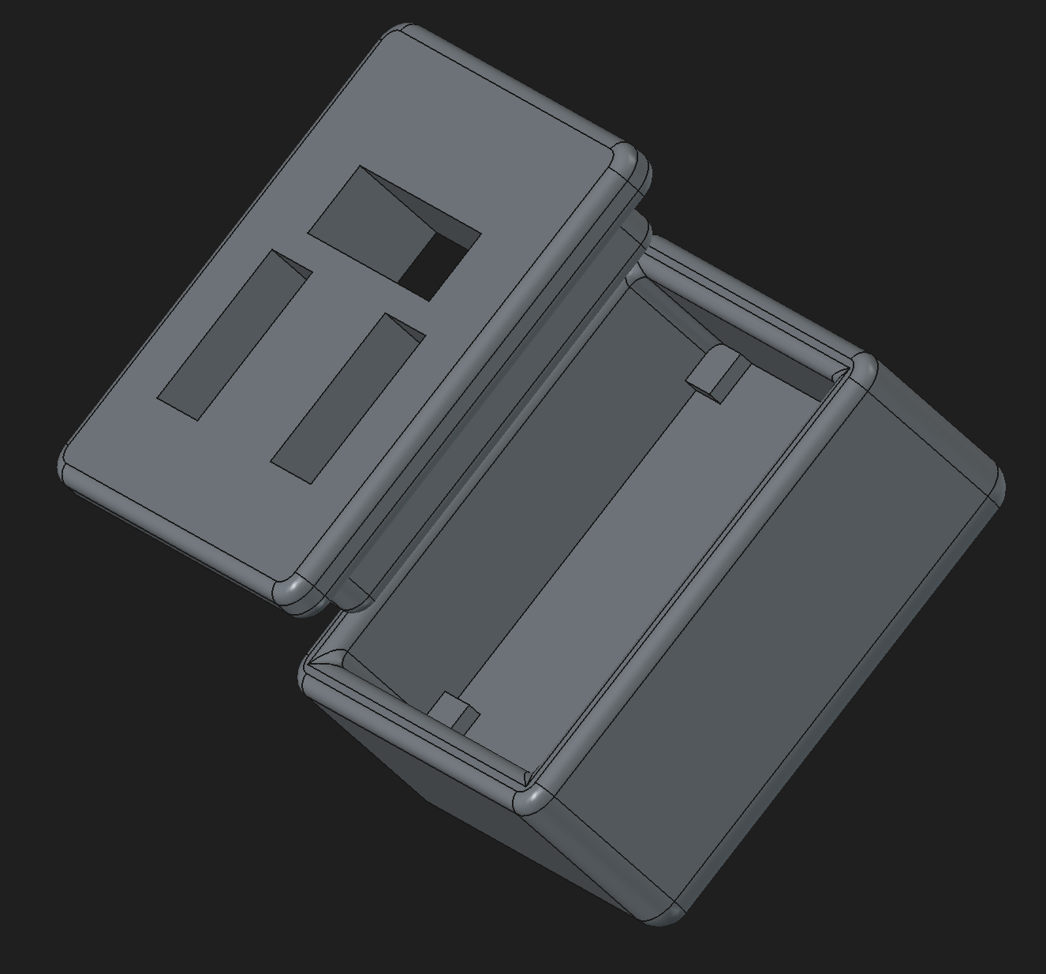
Abbildung 10: PCB Box
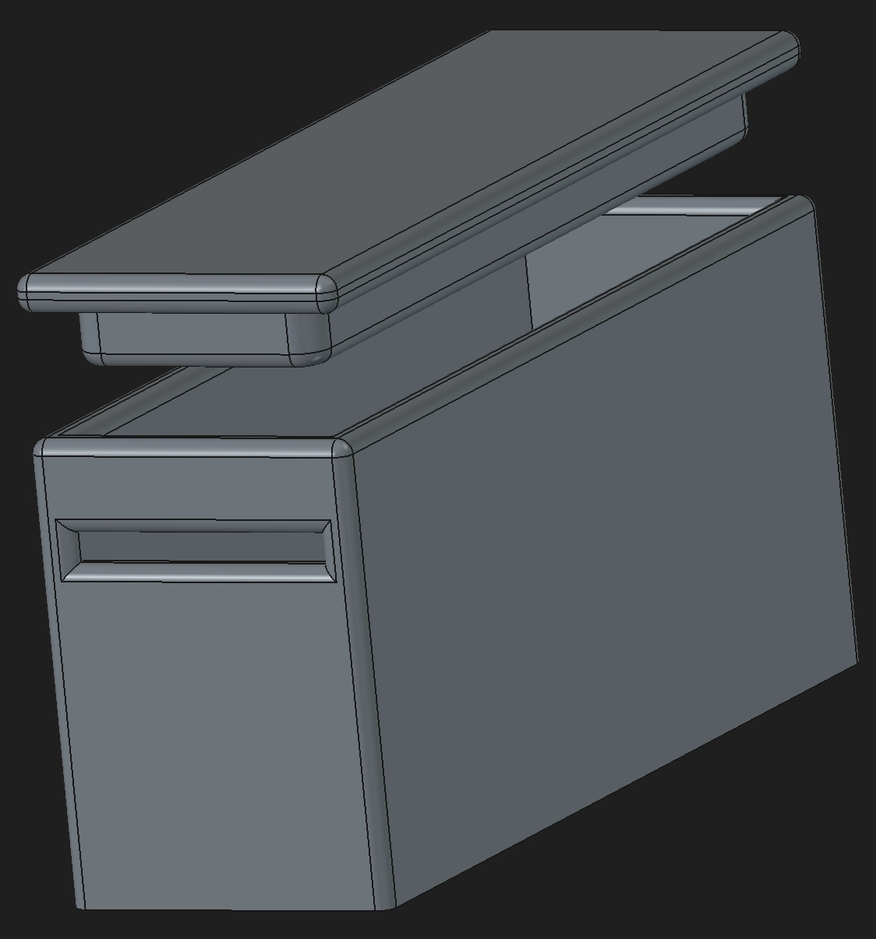
Abbildung 11: Flachbandkabel Box
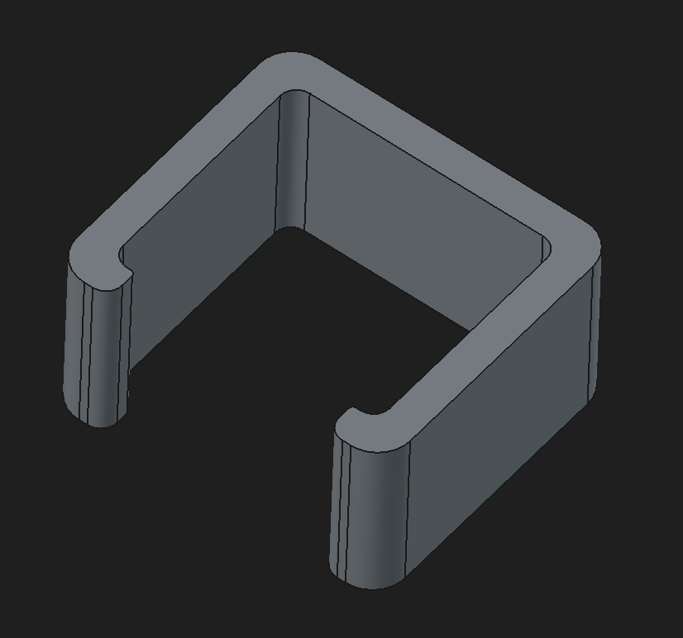
Abbildung 12: Kabel clip
Nach Abschluss der Konstruktion wurden alle Bauteile als Baugruppe überprüft und für den 3D-Druck exportiert.

Blender Simulation
Zusätzlich zur CAD-Konstruktion in FreeCAD wurde Blender zur Visualisierung und physikalischen Simulation des Sortiermechanismus eingesetzt. Ziel war es, das Verhalten einzelner Müllobjekte beim Auftreffen auf die Sortierplatte zu untersuchen und den Bewegungsablauf des Systems einfach darzustellen.
Für die Physiksimulation wurden vereinfachte Versionen der Sortierplatte und des Rings erstellt, deren Polygonanzahl mithilfe des Decimate-Modifikators auf etwa 20 % der ursprünglichen Geometrie reduziert wurde. Diese vereinfachten Modelle wurden mit Rigid-Body-Eigenschaften versehen und für die Simulation verwendet, während die vollständigen Modelle sichtbar blieben. Dadurch konnte die Berechnungszeit der Simulation reduziert werden, ohne die visuelle Darstellung des Sortiersystems zu beeinträchtigen.
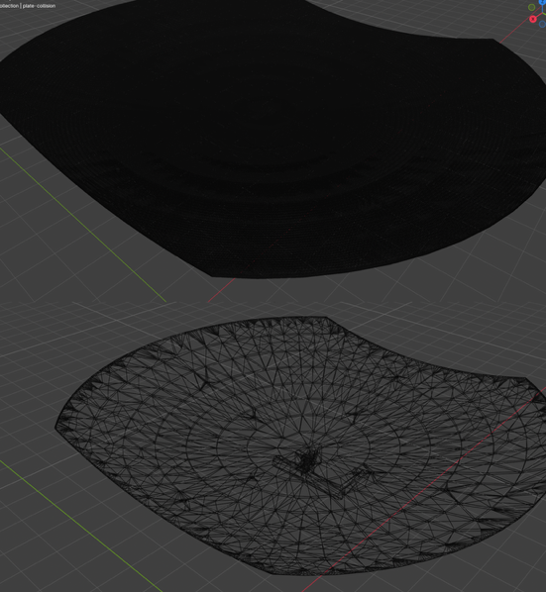
Abbildung 13:Platte Wireframe Unterschied
Die Müllobjekte wurden so in die Szene integriert, dass ihr Verhalten beim Herabfallen auf die Sortierplatte simuliert werden konnte. Mithilfe der Physiksimulation konnte das Verhalten der Müllobjekte auf der Sortierplatte untersucht und die ungefähre Dauer des Rutschvorgangs in den vorgesehenen Sammelbereich abgeschätzt werden. Dadurch ließ sich der Ablauf des Sortiervorgangs zusätzlich veranschaulichen.
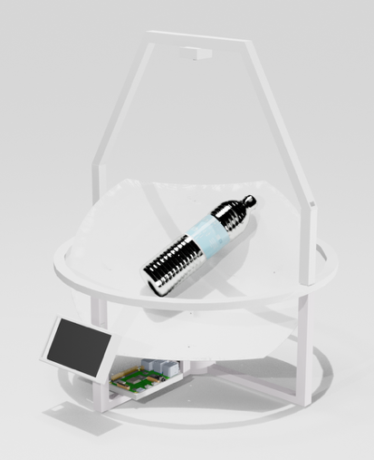
Abbildung 14: Physics Simulation
Ein weiterer Bestandteil der Umsetzung war die Animation des Servo-Pushrod-Mechanismus. Dafür wurde eine Armature erstellt, deren einzelne Bones den Bewegungsablauf der mechanischen Komponenten abbilden. Mithilfe von Inverse-Kinematics (IK) wurde die Bewegung der einzelnen Elemente miteinander verknüpft. Dadurch konnte der Bewegungsablauf des Mechanismus über die Position eines definierten Zielpunkts gesteuert werden. Die Armature ermöglichte es, die Bewegung des Servos und die daraus resultierende Bewegung des Pushrod-Mechanismus in Blender darzustellen.
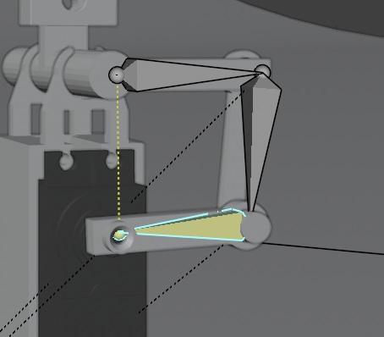
Abbildung 15: Inverse Kinematics Bones

3D-Druck
Nach Abschluss der CAD-Konstruktion wurden die einzelnen Bauteile für den 3D-Druck vorbereitet. Dazu wurden die Modelle aus FreeCAD als STL-Dateien exportiert und anschließend in einer Slicer-Software in G-Code umgewandelt. Da das endgültige Gehäuse eine Grundfläche von 40 × 40 cm besitzt und somit die Druckfläche des verwendeten 3D-Druckers überschritt, mussten mehrere Bauteile in einzelne Segmente aufgeteilt und später miteinander verschraubt werden.
Als Druckmaterial wurde PLA (Polylactid) verwendet. PLA eignet sich aufgrund seiner einfachen Verarbeitung, guten Maßhaltigkeit und geringen Verformung besonders gut für Prototypen. Zudem konnten beschädigte oder geänderte Bauteile bei Bedarf schnell erneut gedruckt werden, wodurch sich Konstruktionsänderungen ohne großen Aufwand umsetzen ließen.
Während der Entwicklung wurden mehrere Testdrucke angefertigt, um die Passgenauigkeit einzelner Bauteile zu überprüfen. Kleinere Anpassungen an Bohrungen, Halterungen und Verbindungsstellen konnten dadurch bereits vor der Fertigung der endgültigen Teile vorgenommen werden.
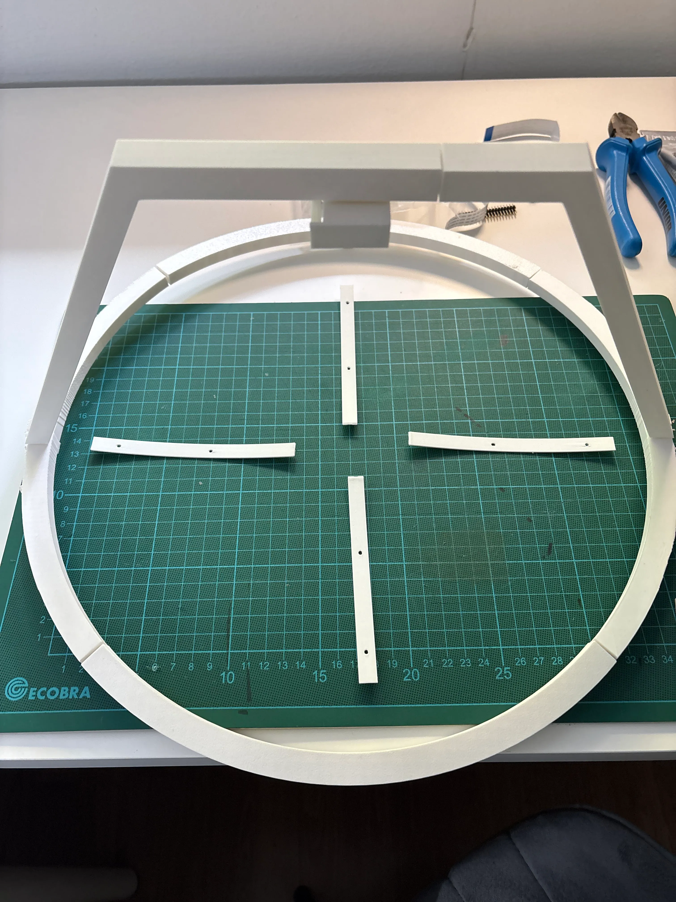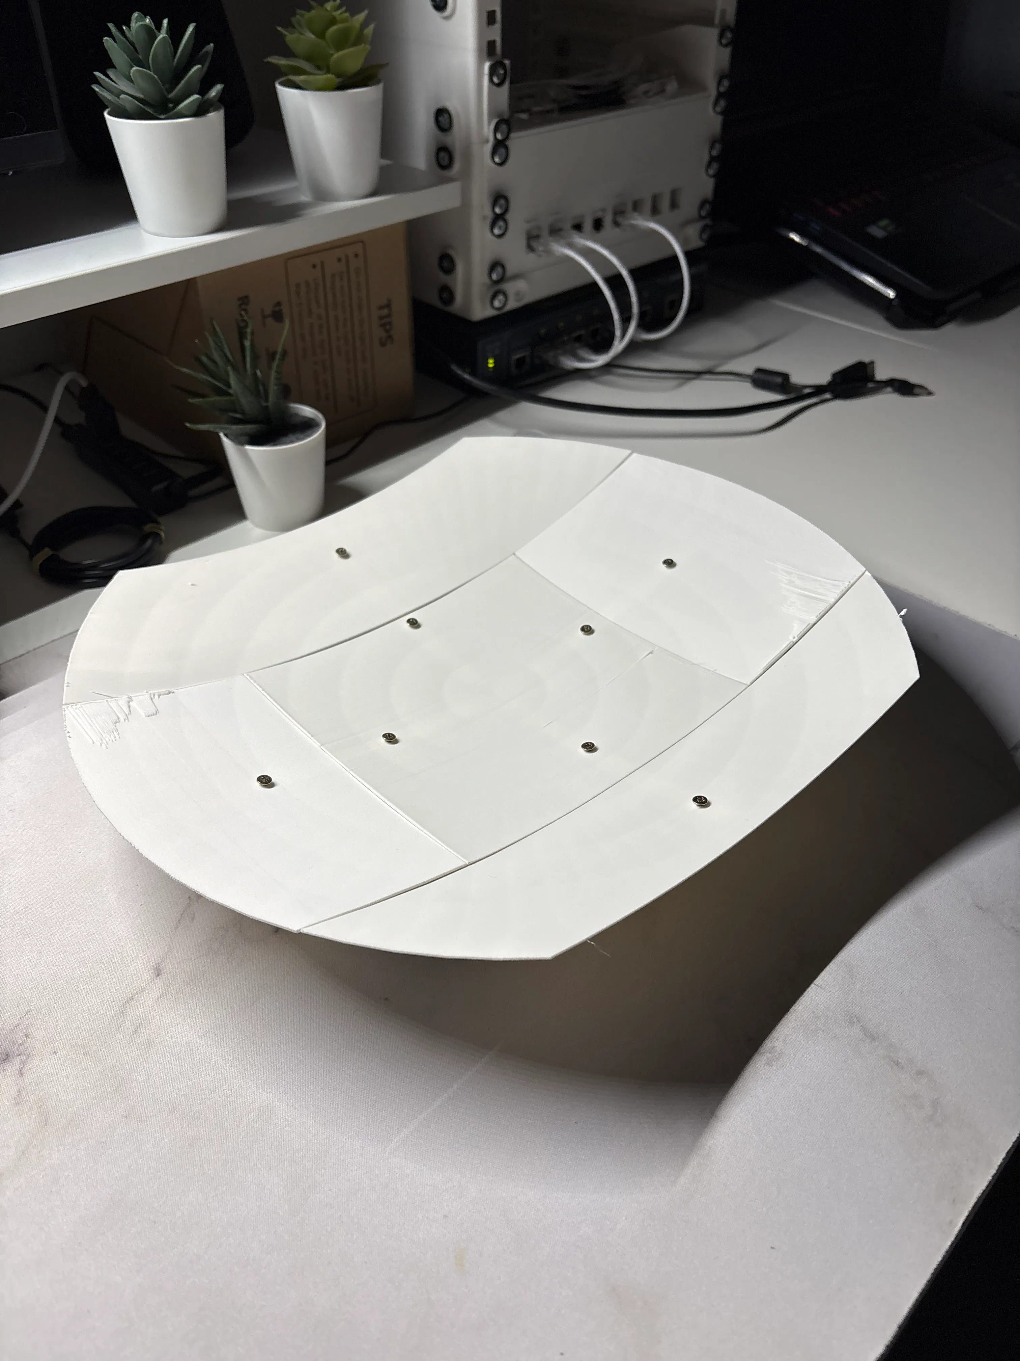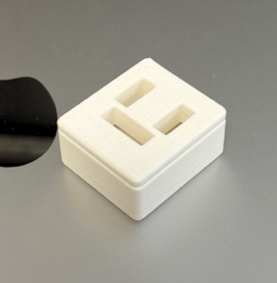
Abbildung 16: Ring und Kamera Druck
Abbildung 17: Müllplatten Druck
Abbildung 18: PCB Box Druck
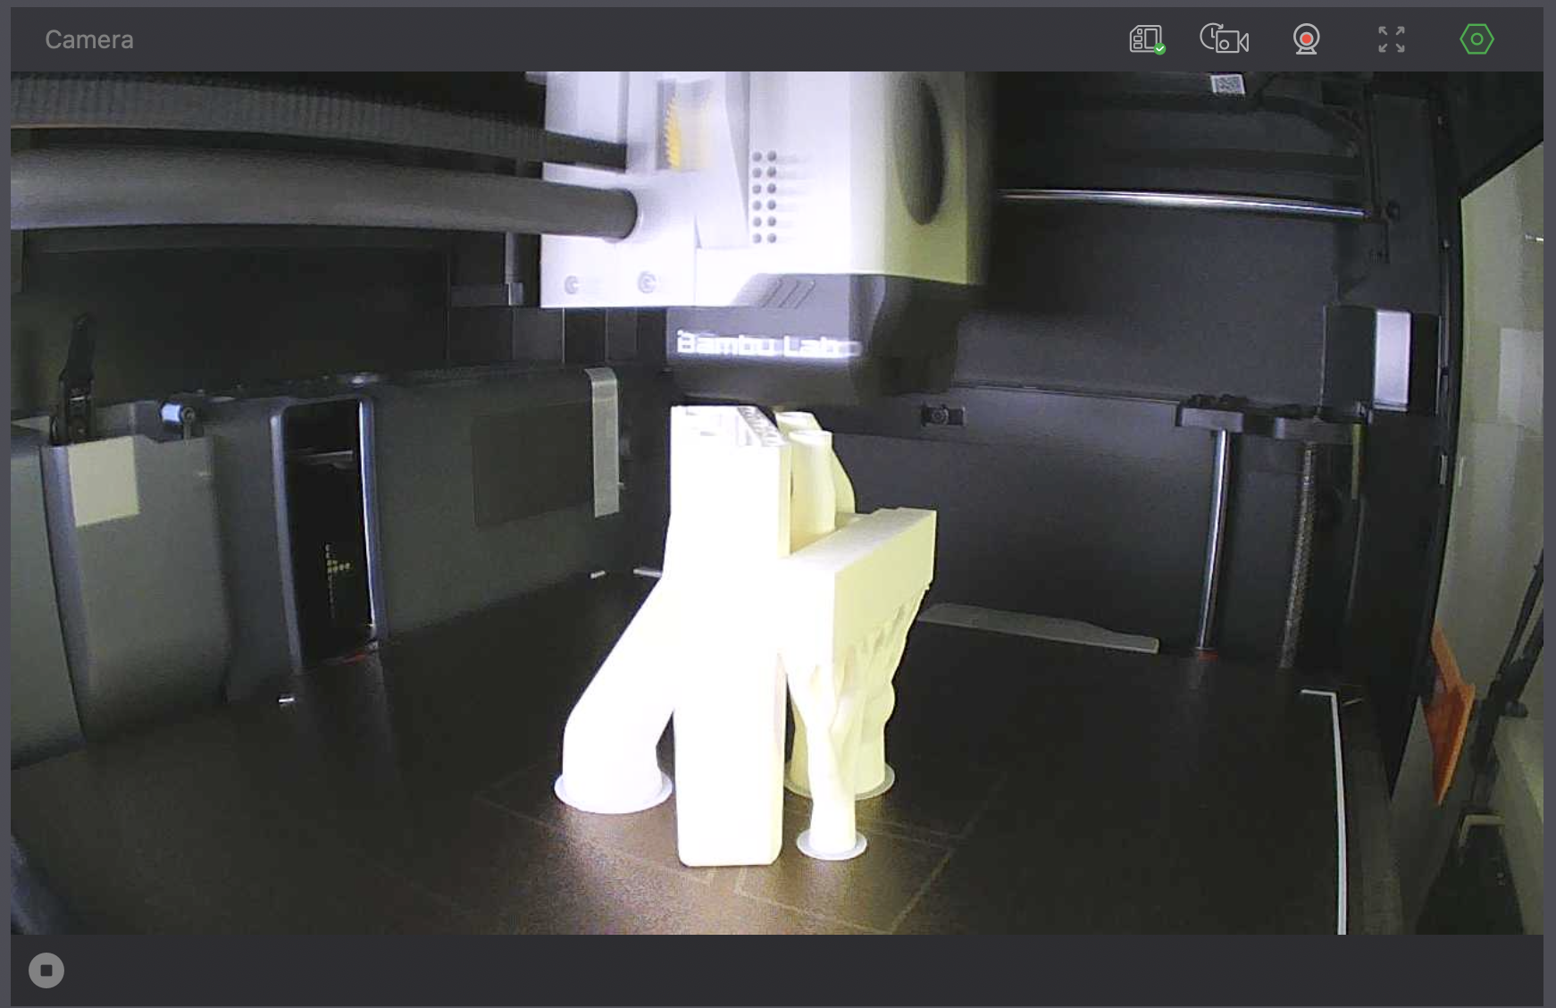
Abbildung 19: Druckvorgang Display Halterung
Während des Druckvorgangs zeigte sich, dass die automatisch generierten Supports für die Sortierplatte nicht ausreichend stabil waren. Aus diesem Grund wurden die Stützstrukturen manuell erstellt, um einen erfolgreichen Druck sicherzustellen.
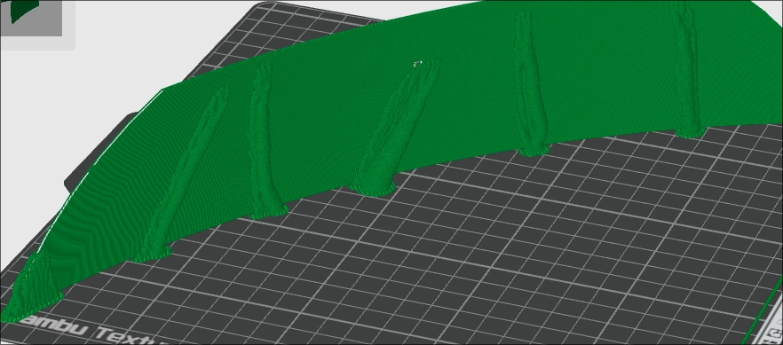
Abbildung 20: Manuelle Supports im Slicer

Hardware Aufbau
Nach dem Abschluss des 3D-Drucks wurden die einzelnen Bauteile schrittweise zum vollständigen System zusammengebaut. Zunächst wurde das Grundgehäuse montiert, welches als stabile Basis für alle weiteren Komponenten dient. Anschließend wurden die Halterungen für den Raspberry Pi, die Kamera, das Touch-Display sowie die Servomotoren eingebaut.
Besonders wichtig war der Aufbau des Sortiermechanismus. Die beiden HS-311-Servomotoren wurden so montiert, dass sie die Sortierplatte präzise bewegen können. Der zuvor entwickelte Pushrod-Mechanismus wurde ebenfalls eingebaut und auf einen möglichst reibungsfreien Bewegungsablauf abgestimmt. Nach mehreren Anpassungen konnte der Mechanismus die gewünschten Positionen zuverlässig anfahren, ohne dass Kollisionen zwischen den beweglichen Bauteilen auftraten.
Während des Zusammenbaus wurde die Passgenauigkeit aller gedruckten Bauteile überprüft. Kleinere Abweichungen konnten durch Nachbearbeitung oder Anpassungen der CAD-Modelle behoben werden. Nach der Montage aller Komponenten wurde der mechanische Aufbau auf Stabilität und Leichtgängigkeit getestet, um sicherzustellen, dass der Sortiermechanismus zuverlässig arbeitet.
Der fertige mechanische Aufbau bildet die Grundlage für die anschließende Integration der Elektronik und der Software. Durch den modularen Aufbau können einzelne Bauteile bei Bedarf einfach ausgetauscht oder weiterentwickelt werden.
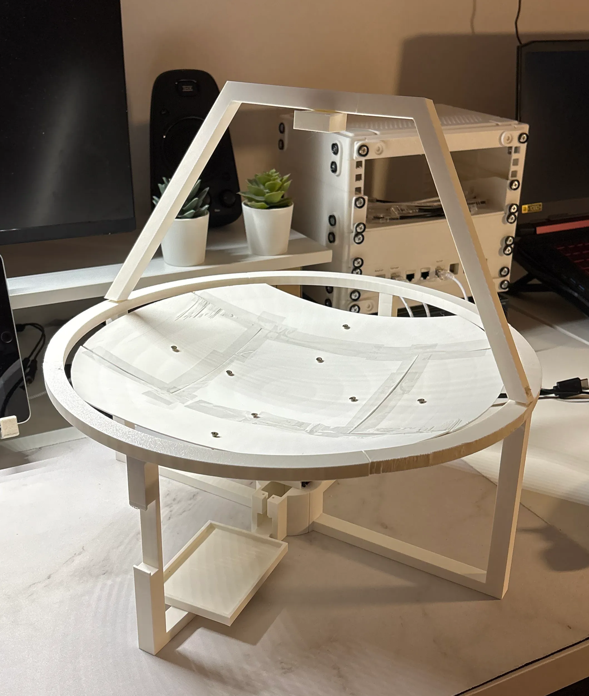
Abbildung 21: Erster fertige Aufbau ohne Elektronik
Nach dem Abschluss des mechanischen Aufbaus wurden die elektronischen Komponenten in das Gehäuse integriert. Zunächst wurden der Raspberry Pi 4, die Raspberry Pi Fisheye-Kamera, das Touch-Display sowie die beiden HS-311-Servomotoren an den zuvor vorgesehenen Halterungen befestigt. Bereits bei der CAD-Konstruktion wurde darauf geachtet, dass alle Komponenten passgenau eingebaut werden können und ausreichend Platz für die Verkabelung vorhanden ist.
Anschließend wurden sämtliche Komponenten miteinander verbunden. Die Kamera wurde über die CSI-Schnittstelle mit dem Raspberry Pi verbunden, während das Touch-Display und die Servomotoren über die entsprechenden Anschlüsse integriert wurden. Bei der Verlegung der Kabel wurde darauf geachtet, dass diese die beweglichen Teile des Sortiermechanismus nicht behindern und jederzeit zugänglich bleiben.
Display mapping!!!
Nach der vollständigen Montage wurden alle Hardwarekomponenten einzeln auf ihre Funktion überprüft. Dabei wurden die Kamera, das Display und die Servomotoren getestet sowie die Stromversorgung kontrolliert. Erst nachdem alle Komponenten fehlerfrei funktionierten, konnte mit der Entwicklung und dem Testen der Software begonnen werden.
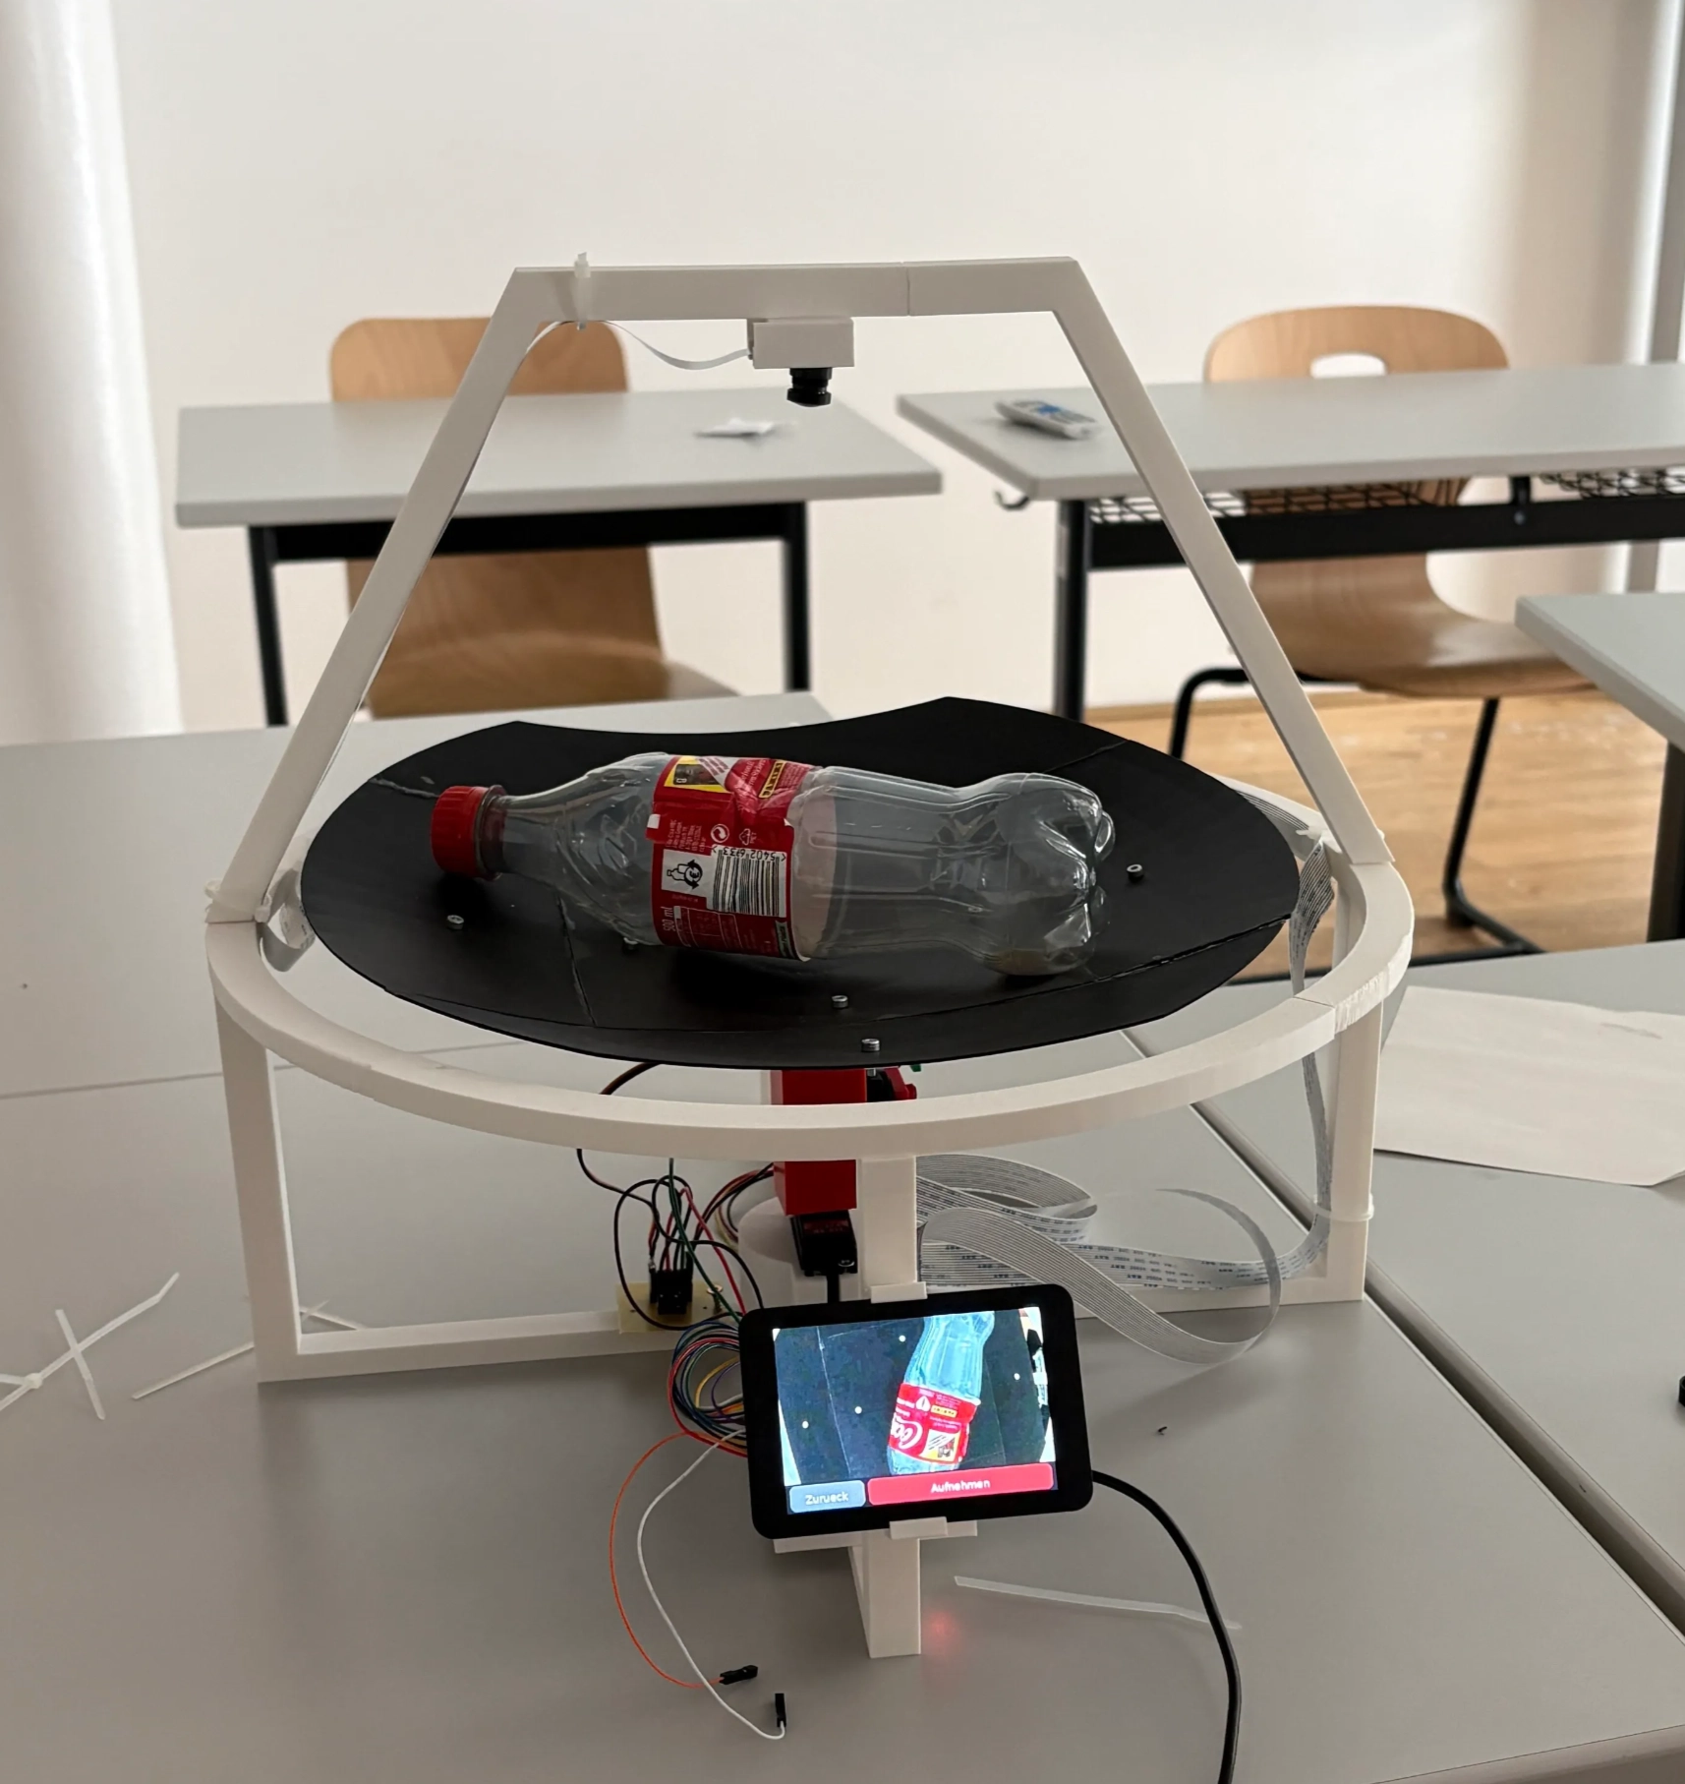
Abbildung 22: Aufbau ohne Kamera- Höhen- Adapter
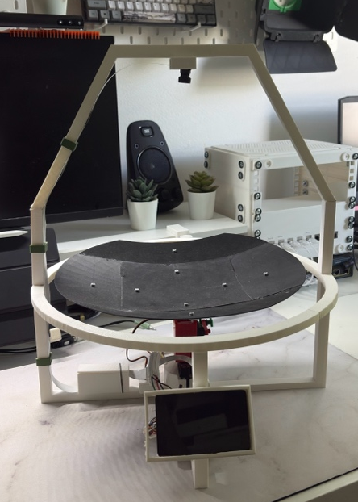
Abbildung 23: Funktionsfähiger Aufbau

Servoansteuerung
Für die Bewegung des Sortiermechanismus wurden zwei HS-311-Servomotoren verwendet. Die Ansteuerung erfolgte über den Raspberry Pi 4 mithilfe der Programmiersprache Python. Zur Vereinfachung der Steuerung wurde die Bibliothek gpiozero eingesetzt, welche eine einfache Ansteuerung von Servomotoren über die GPIO-Pins ermöglicht.
Zunächst wurde ein Testprogramm entwickelt, um die Funktion der Servomotoren zu überprüfen und die benötigten Positionen zu ermitteln. Dabei wurde der Servo an einen GPIO-Pin angeschlossen und über verschiedene Stellpositionen angesteuert. Durch diese Tests konnten die benötigten Winkel für den Sortiermechanismus bestimmt und die korrekte Funktion der Hardware sichergestellt werden.
Nachdem die grundlegende Ansteuerung funktionierte, wurde der Code schrittweise erweitert und in das Gesamtsystem integriert. Abhängig von der durch das YOLO-Modell erkannten Müllkategorie bewegt der Servomotor die Platte an die entsprechende Position, sodass der Gegenstand in den richtigen Sammelbehälter geleitet wird.
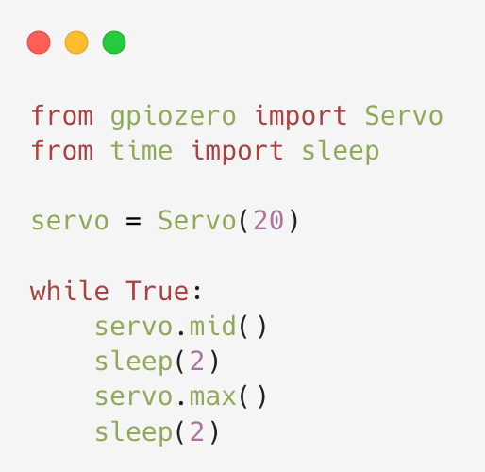
Code-Snippet 1: Servo ansteuerungs- Code

Elektronik und Verkabelung
Nach der mechanischen Montage wurden die elektronischen Komponenten miteinander verbunden. Das Display dient zur Anzeige des aktuellen Systemstatus sowie der vom KI-Modell erkannten Müllkategorie.
Für die Stromversorgung und Ansteuerung der Servomotoren wurde eine eigene Leiterplatte (PCB) entwickelt und in der schuleigenen Werkstätte gefertigt. Die Platine dient dazu, die Spannungsversorgung der beiden Servomotoren übersichtlich zu verteilen und den Verkabelungsaufwand zu reduzieren. Da sich die beiden Servomotoren im Betrieb nie gleichzeitig bewegen, konnte die Versorgungsspannung (VCC) gemeinsam geführt werden. Ebenso wurden die Masseanschlüsse (GND) auf der Leiterplatte zusammengeführt.
Bei der Verlegung der Kabel wurde darauf geachtet, dass diese den Sortiermechanismus nicht behindern. Nach Abschluss der Verkabelung wurden sämtliche Verbindungen überprüft und die einzelnen Komponenten einzeln getestet, bevor das Gesamtsystem in Betrieb genommen wurde.
Ursprünglich waren zwei Pin-Header mit jeweils vier Anschlüssen vorgesehen. Einer davon sollte fest verlötet werden, während der andere über Jumper-Kabel verbunden werden könnte. Da der Raspberry Pi jedoch von der Schule ausgeliehen wurde, haben wir uns dazu entschieden, keine Kabel direkt anzulöten und stattdessen nur einen der beiden Header zu verwenden. Dadurch kann der Raspberry Pi problemlos wieder in seinen ursprünglichen Zustand zurückversetzt werden.
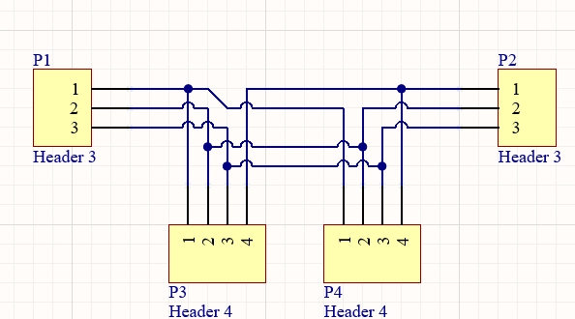
Abbildung 24: PCB Schematic
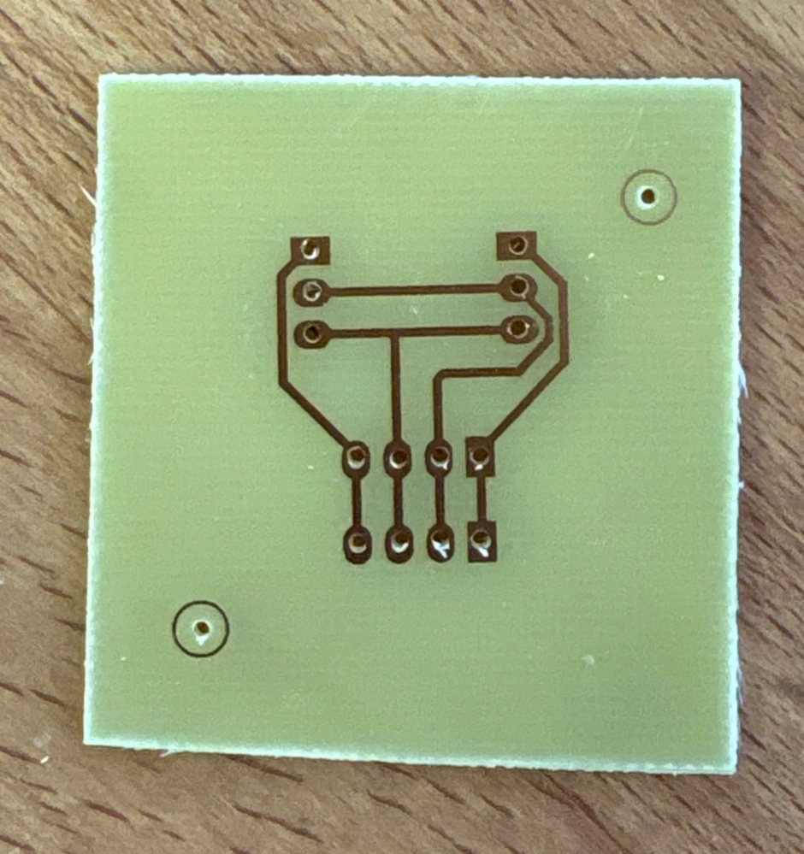
Abbildung 25: Fertige PCB
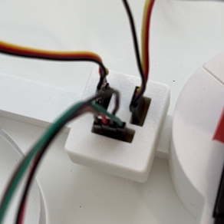
Abbildung 26: PCB Box verkabelt

Softwareentwicklung

Erstellung des Datensatzes

Datenlabeling

Training des YOLO-Modells

Implementierung auf dem Raspberry PI

Service Einrichtung
Damit das Multi Item Sorting System nach dem Einschalten des Raspberry Pi ohne Benutzereingriff betriebsbereit ist, wurde die entwickelte Software als systemd-Service eingerichtet. Ein systemd-Service ermöglicht es, Programme automatisch während des Systemstarts auszuführen und deren Zustand zu überwachen.
Für das Projekt wurde eine eigene Service-Datei (smartbin.service) erstellt. In dieser werden unter anderem das auszuführende Python-Programm, das Arbeitsverzeichnis sowie das Benutzerkonto definiert. Zusätzlich wurde die Option Restart=always verwendet. Dadurch wird die Anwendung automatisch neu gestartet, falls sie aufgrund eines Fehlers unerwartet beendet wird. Mit RestartSec=5 wird vor dem Neustart eine Wartezeit von fünf Sekunden eingehalten.
Nach dem Erstellen der Service-Datei wurde diese mithilfe von systemctl in das System eingebunden, aktiviert und gestartet. Dadurch wird die Software bei jedem Systemstart automatisch ausgeführt, ohne dass ein manueller Eingriff erforderlich ist. Diese Vorgehensweise erhöht die Zuverlässigkeit des Systems und eignet sich besonders für den dauerhaften Betrieb des Prototyps.
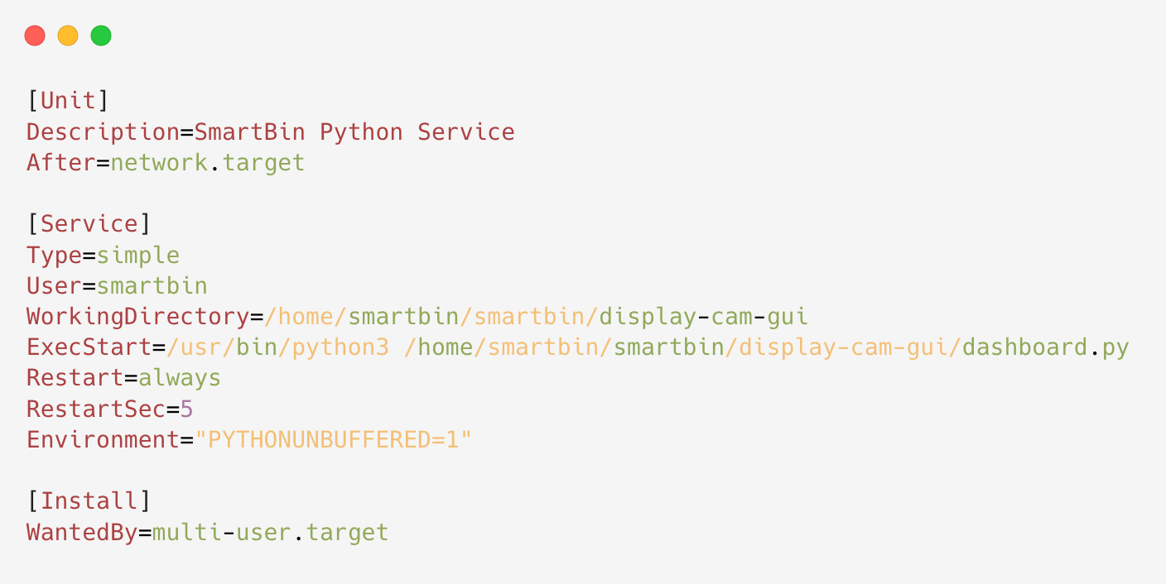
Code-Snippet 2: Systemd Service config file
Nach dem Anlegen der Service-Datei wurde der Dienst mit den folgenden Befehlen eingerichtet und aktiviert:
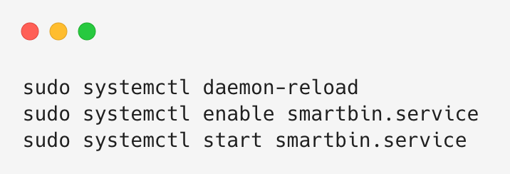
Code-Snippet 3: Service bash commands
Anschließend wurde die Funktion des Services überprüft. Dabei wurde getestet, ob die Anwendung nach dem Einschalten des Raspberry Pi automatisch startet und nach einem absichtlich ausgelösten Programmabbruch selbstständig neu gestartet wird. Beide Tests verliefen erfolgreich.

Benutzeroberfläche

Kommunikation zwischen Hard- und Software

Zussamenbau des Gesamtsystems

Lösungsweg

Analyse der Anforderungen
Zu Beginn des Projekts wurden die Anforderungen an das Multi Item Sorting System (MISS) definiert. Ziel war die Entwicklung eines kompakten und kostengünstigen Prototyps, der verschiedene Müllarten automatisch erkennt und sortiert. Das System sollte vollständig eigenständig arbeiten und nach dem Einwurf eines Gegenstands den gesamten Sortiervorgang ohne Benutzereingriff durchführen.
Neben einer zuverlässigen Objekterkennung standen auch eine einfache Bedienung, ein modularer Aufbau sowie die Verwendung kostengünstiger und leicht verfügbarer Hardware im Vordergrund. Außerdem sollte das Gehäuse vollständig mittels 3D-Druck gefertigt werden können, um spätere Anpassungen und Erweiterungen zu erleichtern.
Zu Beginn des Projekts wurden die Anforderungen an das Multi Item Sorting System (MISS) definiert. Ziel war die Entwicklung eines kompakten und kostengünstigen Prototyps, der verschiedene Müllarten automatisch erkennt und sortiert. Das System sollte vollständig eigenständig arbeiten und nach dem Einwurf eines Gegenstands den gesamten Sortiervorgang ohne Benutzereingriff durchführen.
Neben einer zuverlässigen Objekterkennung standen auch eine einfache Bedienung, ein modularer Aufbau sowie die Verwendung kostengünstiger und leicht verfügbarer Hardware im Vordergrund. Außerdem sollte das Gehäuse vollständig mittels 3D-Druck gefertigt werden können, um spätere Anpassungen und Erweiterungen zu erleichtern.

Entwicklungsschritte
Nach der Analyse der Anforderungen wurde das Projekt in mehrere Entwicklungsphasen unterteilt. Zunächst erfolgte die Konstruktion der mechanischen Komponenten in FreeCAD. Anschließend wurden die Bauteile mittels 3D-Druck gefertigt und zum ersten Prototyp zusammengebaut.
Parallel dazu wurde ein Datensatz erstellt und gelabelt, um das YOLO-Modell für die automatische Objekterkennung zu trainieren. Nach erfolgreichem Training wurde die Software auf dem Raspberry Pi implementiert. Abschließend wurden Hardware und Software miteinander verbunden und schrittweise getestet.

Integration der Komponenten
Nach der Fertigstellung der einzelnen Hard- und Softwarekomponenten wurden diese zu einem Gesamtsystem zusammengeführt. Die Raspberry Pi Fisheye-Kamera erfasst den eingeworfenen Gegenstand und überträgt das Bild an den Raspberry Pi 4. Dort wird das Bild vom trainierten YOLO-Modell analysiert und der entsprechenden Müllkategorie zugeordnet.
Das Ergebnis der Objekterkennung wird anschließend an die Servoansteuerung übergeben. Diese bewegt den Sortiermechanismus in die entsprechende Position, sodass der Gegenstand automatisch in den richtigen Sammelbehälter gelangt. Gleichzeitig werden Informationen über den aktuellen Systemstatus auf dem Touch-Display angezeigt.

Optimierung des Systems
Während der Entwicklung wurde das System kontinuierlich verbessert. Eine der größten Änderungen war die Vergrößerung des Gehäuses von ursprünglich 25 × 25 cm auf 40 × 40 cm, um ausreichend Platz für größere Müllobjekte und die Hardware zu schaffen. Zusätzlich wurde ein Pushrod-Mechanismus entwickelt, um Kollisionen zwischen der Sortierplatte und dem Gehäuse zu vermeiden.
Auch die Software wurde schrittweise optimiert. Das YOLO-Modell wurde mit zusätzlichen Trainingsdaten verbessert, die Positionen der Servomotoren angepasst und die gesamte Anwendung als systemd-Service eingerichtet. Dadurch startet das System automatisch nach dem Einschalten des Raspberry Pi und wird bei einem unerwarteten Programmabbruch selbstständig neu gestartet. Diese Optimierungen führten zu einem zuverlässigen und stabilen Gesamtsystem.

Alternativer Lösungsweg

Alternative KI-Modelle
Für die Objekterkennung wurden verschiedene KI-Modelle betrachtet. Neben YOLO kamen unter anderem TensorFlow Lite sowie MobileNet in Betracht. Diese Modelle werden häufig auf Embedded-Systemen eingesetzt und bieten ebenfalls die Möglichke3it zur Bilderkennung.
Letztendlich fiel die Wahl auf YOLO, da das Modell eine hohe Erkennungsgenauigkeit mit einer schnellen Verarbeitung kombiniert. Da das Multi Item Sorting System Objekte in Echtzeit erkennen muss, eignet sich YOLO besonders gut für diese Anwendung. Zusätzlich stehen umfangreiche Dokumentationen und eine große Entwicklergemeinschaft zur Verfügung, wodurch die Implementierung erleichtert wurde.

Alternative Hardware
Als zentrale Recheneinheit wurden verschiedene Plattformen betrachtet. Neben dem Raspberry Pi 4 kamen beispielsweise ein Arduino oder ein ESP32 in Frage. Diese Mikrocontroller eignen sich zwar hervorragend zur Steuerung von Sensoren und Aktoren, verfügen jedoch nicht über genügend Rechenleistung, um ein KI-Modell wie YOLO lokal auszuführen.
Auch leistungsstärkere Systeme wie der NVIDIA Jetson Nano wurden in Betracht gezogen. Diese bieten deutlich mehr Rechenleistung für KI-Anwendungen, sind jedoch wesentlich teurer und hätten das Budget des Projekts überschritten.
Aus diesen Gründen wurde der Raspberry Pi 4 als geeigneter Kompromiss zwischen Leistung, Kosten und Erweiterbarkeit ausgewählt.

Alternative Kamerasysteme
Für die Bilderfassung wurden verschiedene Kamerasysteme verglichen. Neben der verwendeten Raspberry Pi Fisheye-Kamera wurden auch herkömmliche USB-Webcams sowie Standard-Kameramodule für den Raspberry Pi betrachtet.
Da die Fisheye-Kamera ein deutlich größeres Sichtfeld bietet, kann der gesamte Einwurfbereich mit einer einzigen Kamera erfasst werden. Dadurch musste die Kamera weniger exakt positioniert werden und die Gefahr, dass ein Objekt nur teilweise im Bild erscheint, wurde reduziert. Aus diesem Grund wurde die Raspberry Pi Fisheye-Kamera für das Projekt ausgewählt.

Alternative Antriebssysteme
Für den Sortiermechanismus wurden neben Servomotoren auch Schrittmotoren und Gleichstrommotoren betrachtet. Schrittmotoren ermöglichen eine sehr präzise Positionierung, benötigen jedoch zusätzliche Treiberschaltungen und sind aufwendiger anzusteuern.
Gleichstrommotoren wären zwar kostengünstig gewesen, besitzen jedoch ohne zusätzliche Sensoren keine definierte Position. Dadurch wäre eine zuverlässige Steuerung des Sortiermechanismus nur mit höherem Aufwand möglich gewesen.
Die Wahl fiel daher auf die HS-311-Servomotoren, da diese eine ausreichende Genauigkeit bieten, einfach angesteuert werden können und für die Anforderungen des Projekts vollständig ausreichend sind.

Begründung der gewählten Lösung
Bei der Auswahl der einzelnen Komponenten wurde darauf geachtet, ein ausgewogenes Verhältnis zwischen Kosten, Leistung und einfacher Umsetzung zu erreichen. Durch die Kombination aus Raspberry Pi 4, Raspberry Pi Fisheye-Kamera, HS-311-Servomotoren und einem YOLO-Modell konnte ein leistungsfähiges, aber dennoch kostengünstiges Gesamtsystem entwickelt werden.
Zusätzlich ermöglicht der Einsatz von FreeCAD und 3D-Druck eine flexible Anpassung des mechanischen Aufbaus sowie eine kostengünstige Fertigung der Bauteile. Die gewählte Kombination erfüllt alle Anforderungen des Projekts und bietet gleichzeitig ausreichend Möglichkeiten für zukünftige Erweiterungen und Optimierungen.

Testergebnisse

Testaufbau
Nach der Fertigstellung des Multi Item Sorting Systems wurden verschiedene Funktionstests durchgeführt, um die Zuverlässigkeit der einzelnen Komponenten sowie des Gesamtsystems zu überprüfen. Dabei wurden zunächst die Hardware- und Softwarekomponenten getrennt getestet und anschließend in einem vollständigen Systemtest zusammengeführt.
Für die Tests wurden unterschiedliche Müllobjekte aus den trainierten Klassen verwendet. Die Gegenstände wurden einzeln in den Einwurfschacht eingelegt und vom System automatisch erkannt und sortiert. Während der Tests wurde überprüft, ob die Objekterkennung korrekt arbeitet, der Sortiermechanismus die richtige Position anfährt und der Gegenstand im vorgesehenen Sammelbehälter landet.
Zusätzlich wurden die Reaktionszeit des Systems sowie die Zuverlässigkeit der einzelnen Komponenten bewertet. Besonderes Augenmerk lag auf der Kommunikation zwischen Kamera, Raspberry Pi und Servoansteuerung sowie auf einem störungsfreien Ablauf des gesamten Sortiervorgangs.
Alle Tests wurden unter gleichen Bedingungen durchgeführt, um vergleichbare Ergebnisse zu erhalten. Die gewonnenen Messergebnisse dienen als Grundlage für die Bewertung der Leistungsfähigkeit des entwickelten Systems.

Funktionstest der Hardware
Vor der Inbetriebnahme des Gesamtsystems wurden alle Hardwarekomponenten einzeln auf ihre Funktion überprüft. Ziel dieser Tests war es, mögliche Fehler frühzeitig zu erkennen und einen zuverlässigen Betrieb des Systems sicherzustellen.
Zunächst wurde die Raspberry Pi Fisheye-Kamera getestet. Dabei wurde überprüft, ob Bilder korrekt aufgenommen und an den Raspberry Pi übertragen werden. Anschließend wurde das Touch-Display auf eine fehlerfreie Darstellung sowie die Funktion der Touch-Eingaben getestet.
Die beiden HS-311-Servomotoren wurden mithilfe eines Testprogramms angesteuert. Dabei wurde kontrolliert, ob die vorgegebenen Positionen zuverlässig angefahren werden und der Sortiermechanismus ohne Kollisionen arbeitet. Zusätzlich wurde die selbst entwickelte Leiterplatte überprüft, um eine fehlerfreie Spannungsversorgung und Signalübertragung zu gewährleisten.
Abschließend wurden alle Komponenten gemeinsam in Betrieb genommen. Dabei zeigte sich, dass die Hardware zuverlässig arbeitet und alle Komponenten ordnungsgemäß miteinander kommunizieren. Die durchgeführten Funktionstests bildeten die Grundlage für die anschließenden Software- und Gesamtsystemtests.
Tabelle 7: Hardware Tests
Komponente | Test | Ergebnis
Raspberry Pi 4 | Systemstart und Betrieb | Erfolgreich
Raspberry Pi Fisheye-Kamera | Bildaufnahme | Erfolgreich
Waveshare 3,5"-Touch-Display | Anzeige und Touch-Funktion | Erfolgreich
HS-311 Servomotor 1 | Positionsanfahrt | Erfolgreich
HS-311 Servomotor 2 | Positionsanfahrt | Erfolgreich
Leiterplatte (PCB) | Spannungsversorgung und Verkabelung | Erfolgreich
Gesamte Verkabelung | Verbindung aller Komponenten | Erfolgreich

Test des KI-Modells

Gesamtsystemtest

Messergebnisse

Interpretation der Ergebnisse

Bewertung der Zielerreichung
Das Ziel der Diplomarbeit war die Entwicklung eines kompakten und kostengünstigen Prototyps zur automatischen Erkennung und Sortierung verschiedener Müllarten. Dieses Ziel konnte weitgehend erreicht werden. Das entwickelte Multi Item Sorting System (MISS) erkennt Müllobjekte mithilfe eines trainierten YOLO-Modells und sortiert diese automatisch in den entsprechenden Sammelbehälter.
Sowohl die Hardware als auch die Software konnten erfolgreich entwickelt und zu einem funktionsfähigen Gesamtsystem zusammengeführt werden. Während der Projektarbeit konnten praktische Kenntnisse in den Bereichen CAD-Konstruktion, 3D-Druck, künstliche Intelligenz und Projektmanagement vertieft werden. Die durchgeführten Tests zeigten, dass das System zuverlässig arbeitet und die Anforderungen des Projekts erfüllt.

Stärken des Systems
Eine der größten Stärken des Systems ist die Kombination moderner Technologien mit kostengünstiger Hardware. Durch den Einsatz eines Raspberry Pi 4 und eines YOLO-Modells konnte eine zuverlässige Objekterkennung auf einem kompakten Embedded-System realisiert werden.
Ein weiterer Vorteil ist der modulare Aufbau des Systems. Das 3D-gedruckte Konstrukt ermöglicht einen einfachen Austausch einzelner Komponenten sowie zukünftige Erweiterungen. Außerdem sorgt der eingerichtete systemd-Service dafür, dass die Software nach dem Einschalten automatisch startet und sich bei einem unerwarteten Fehler selbstständig neu startet. Dadurch eignet sich das System besonders gut als Demonstrations- und Ausbildungsplattform.

Schwächen und Verbesserungspotenzial
Trotz der erfolgreichen Umsetzung bestehen einige Einschränkungen. Die Erkennungsgenauigkeit des YOLO-Modells hängt wesentlich von der Qualität und Größe des Datensatzes ab. Durch zusätzliche Trainingsbilder und weitere Müllkategorien könnte die Zuverlässigkeit der Objekterkennung weiter verbessert werden.
Auch der mechanische Aufbau bietet Potenzial für zukünftige Optimierungen. Eine stabilere Konstruktion oder leistungsfähigere Servomotoren könnten die Sortiergeschwindigkeit und die Belastbarkeit des Systems erhöhen. Darüber hinaus wäre es sinnvoll, den Prototyp um weitere Sensoren, beispielsweise zur Füllstandserkennung der Sammelbehälter, zu erweitern.
Für zukünftige Versionen könnte außerdem leistungsfähigere Hardware, wie ein Raspberry Pi 5 oder ein NVIDIA Jetson, eingesetzt werden. Dadurch ließe sich die Geschwindigkeit der Bildverarbeitung erhöhen und komplexere KI-Modelle könnten verwendet werden. Ebenso wäre eine Erweiterung auf zusätzliche Müllkategorien oder eine cloudbasierte Datenauswertung denkbar.

Benutzerdokumentation

Inbetriebnahme
Vor der ersten Inbetriebnahme ist sicherzustellen, dass alle Hardwarekomponenten ordnungsgemäß angeschlossen sind und die Stromversorgung des Raspberry Pi hergestellt ist. Nach dem Einschalten startet das Betriebssystem automatisch. Durch den eingerichteten systemd-Service wird die entwickelte Software selbstständig gestartet, sodass kein manueller Programmstart erforderlich ist.
Nach wenigen Sekunden erscheint die Benutzeroberfläche auf dem Touch-Display. Sobald die Kamera und die Servomotoren erfolgreich initialisiert wurden, befindet sich das System im betriebsbereiten Zustand und kann verwendet werden.

Bedienung des Systems
Zur Benutzung des Systems wird der zu sortierende Gegenstand in die Platte gelegt. Die Raspberry Pi Fisheye-Kamera erfasst das Objekt und überträgt das Bild an den Raspberry Pi. Anschließend analysiert das YOLO-Modell das Bild und ordnet den Gegenstand einer definierten Müllkategorie zu.
Nach erfolgreicher Erkennung bewegt der Sortiermechanismus den Gegenstand automatisch in den entsprechenden Sammelbehälter. Während des gesamten Vorgangs werden auf dem Touch-Display Informationen über die erkannte Müllart und den aktuellen Status des Systems angezeigt. Auf dem Display kann dann noch Feedback abgegeben werden ob es richtig sortiert wurde oder nicht. Nach Abschluss des Sortiervorgangs kehrt der Mechanismus automatisch in seine Ausgangsposition zurück und das System ist bereit für den nächsten Gegenstand.

Wartung
Für einen zuverlässigen Betrieb sollte das System regelmäßig überprüft und gereinigt werden. Insbesondere die Kamera sollte frei von Staub und Verschmutzungen gehalten werden, da diese die Erkennungsgenauigkeit beeinträchtigen können.
Zusätzlich empfiehlt es sich, den Sortiermechanismus regelmäßig auf leichtgängige Bewegungen zu kontrollieren und lose Schrauben gegebenenfalls nachzuziehen. Die Verkabelung sollte ebenfalls überprüft werden, um Beschädigungen oder gelöste Steckverbindungen frühzeitig zu erkennen.

Fehlerbehebung
Tritt während des Betriebs eine Störung auf, sollte zunächst überprüft werden, ob die Stromversorgung des Raspberry Pi sichergestellt ist und alle Kabel ordnungsgemäß angeschlossen sind. Falls keine Anzeige auf dem Touch-Display erscheint, sollte das System neu gestartet werden.
Da die Software als systemd-Service eingerichtet wurde, wird sie nach einem unerwarteten Programmabbruch automatisch neu gestartet. Sollte das Problem weiterhin bestehen, können die Log-Dateien des Services mit dem Befehl
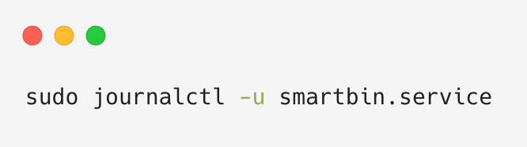
Code-Snippet 4: Service debugging
eingesehen werden. Dadurch lassen sich Fehlermeldungen analysieren und die Ursache des Problems leichter bestimmen.

Verwendete Technologien

Hardware
Für den Aufbau des Multi Item Sorting Systems wurden verschiedene Hardwarekomponenten verwendet. Als zentrale Recheneinheit dient ein Raspberry Pi 4, auf dem die gesamte Software ausgeführt wird. Die Bilderfassung erfolgt mit einer Raspberry Pi Fisheye-Kamera, welche die Müllobjekte aufnimmt und an das KI-Modell weitergibt.
Für die mechanische Sortierung kommen zwei Hitec HS-311-Servomotoren zum Einsatz. Die Benutzeroberfläche wird auf einem Waveshare 3,5-Zoll Capacitive Touch Display mit einer Auflösung von 320 × 480 Pixeln dargestellt. Zusätzlich wurde eine selbst entwickelte Leiterplatte zur Verteilung der Spannungsversorgung der Servomotoren eingesetzt.

Software

Entwicklungswerkzeuge
Für die Konstruktion der mechanischen Bauteile wurde die Open-Source-CAD-Software FreeCAD verwendet. Der Quellcode wurde mit Visual Studio Code und NeoVim entwickelt und getestet. Der Schaltplan der PCB wurde mit Altium Designer gefertigt.
Für die Erstellung der Leiterplatte kamen die in der Schule verfügbaren Werkzeuge zum Ätzen und Bohren der Platine zum Einsatz. Zusätzlich wurden verschiedene Werkzeuge zur Fehlersuche und zum Testen der Hardware verwendet.

Fertigungstechnologien
Die mechanischen Bauteile des Systems wurden mittels FDM-3D-Druck aus PLA gefertigt. Dieses Verfahren ermöglichte eine schnelle und kostengünstige Herstellung der einzelnen Komponenten sowie eine einfache Umsetzung von Konstruktionsänderungen während der Entwicklungsphase.
Die Leiterplatte für die Spannungsversorgung der Servomotoren wurde in der schuleigenen Print-Werkstätte hergestellt und geätzt. Nach der Fertigung wurden alle elektronischen Komponenten montiert, verlötet und anschließend in das Konstrukt integriert.

Erklärung der Eigenständigkeit der Arbeit

EIDESSTATTLICHE ERKLÄRUNG

Ich erkläre an Eides statt, dass ich die vorliegende Arbeit selbständig und ohne fremde Hilfe verfasst, andere als die angegebenen Quellen und Hilfsmittel nicht benutzt und die den benutzten Quellen wörtlich und inhaltlich entnommenen Stellen als solche erkenntlich gemacht habe. Meine Arbeit darf öffentlich zugänglich gemacht werden, wenn kein Sperrvermerk vorliegt.

Ort, Datum |  | Verfasser 1

Ort, Datum |  | Verfasserin 2
…

Abbildungsverzeichnis
Abbildung 1: Ablaufdiagramm MISS 6
Abbildung 2: Raspberry Pi 10
Abbildung 3: Raspberry Pi Fisheye Kamera 11
Abbildung 4: Servomotor 12
Abbildung 5: Ameru Büro Smartbin 16
Abbildung 6: Grund CAD-Model 22
Abbildung 7: Pushrod-Mechanismus 22
Abbildung 8: Kamera Höhen-Adapter 23
Abbildung 9: Optimiertes Display Case 23
Abbildung 10: PCB Box 23
Abbildung 11: Flachbandkabel Box 23
Abbildung 12: Kabel clip 24
Abbildung 13:Platte Wireframe Unterschied 25
Abbildung 14: Physics Simulation 25
Abbildung 15: Inverse Kinematics Bones 26
Abbildung 16: Ring und Kamera Druck 27
Abbildung 17: Müllplatten Druck 27
Abbildung 18: PCB Box Druck 27
Abbildung 19: Druckvorgang Display Halterung 27
Abbildung 20: Manuelle Supports im Slicer 27
Abbildung 21: Erster fertige Aufbau ohne Elektronik 28
Abbildung 22: Aufbau ohne Kamera- Adapter 29
Abbildung 23: Funktionsfähiger Aufbau 30
Abbildung 24: PCB Schematic 32
Abbildung 25: Fertige PCB 32
Abbildung 26: PCB Box verkabelt 32

Code-Snippet 1: Servo ansteuerungs- Code 32
Code-Snippet 2: Systemd Service config file 35
Code-Snippet 3: Service bash commands 35

Tabellenverzeichnis
Tabelle 1: Raspberry Pi Eigenschaften 10
Tabelle 2: Raspberry Pi Fisheye-Kamera Eigenschaften 12
Tabelle 3: Servo Eigenschaften 13
Tabelle 4: PLA Eigenschaften 14
Tabelle 5: Vergleich von MISS und Ameru 18
Tabelle 6: Kostenanalyse 19
Tabelle 7: Hardware Tests 38
Tabelle 8: Arbeitsaufstellung V

Literaturverzeichnis

European Environment Agency. (2025). Waste management country profile – Austria: Focus on municipal and packaging waste. European Environment Agency, Copenhagen.
Lu, W., & Chen, J. (2022). Computer vision for solid waste sorting: A critical review of academic research. Waste Management, 142, S. 29-43.
Rezvani Ghomi, E., Khosravi, F., Saedi Ardahaei, A., Dai, Y., Esmaeely Neisiany, R., Foroughi, F., . . . Ramakrishna, S. (kein Datum). The Life Cycle Assessment for Polylactic Acid (PLA) to Make It a Low-Carbon Material. Polymers, 13(11), S. 1854.

(in alphabetischer Reihenfolge geordnet nach Nachname)
Beispiele:

(Übernommen aus dem Leitfaden des BMBF Reife- und Diplomprüfungen März 2014)
- Werke eines Autors:
Nachname, Vorname: Titel. Untertitel. - Verlagsort: Verlag, Jahr.
Nachname, Vorname: Titel. Untertitel. Auflage - Verlagsort: Verlag, Jahr.
Beispiele:
Sandgruber, Roman: Bittersüße Genüsse. Kulturgeschichte der Genußmittel. – Wien: Böhlau, 1986.
Messmer, Hans-Peter: PC-Hardwarebuch. Aufbau, Funktionsweise, Programmierung. Ein Handbuch nicht nur für Profis. 2. Aufl. - Bonn: Addison-Wesley, 1993.
- Werke mehrerer Autoren:
Nachname, Vorname; Nachname, Vorname; Nachname, Vorname: Titel. Untertitel. Auflage - Verlagsort: Verlag, Jahr.
Beispiel:
Bauer, Leonhard; Matis, Herbert: Geburt der Neuzeit. Vom Feudalsystem zur Marktgesellschaft. - München: Deutscher Taschenbuch Verlag, 1988.
- Sammelwerke, Anthologien, CD-ROM mit Herausgeber:
Nachname, Vorname (Herausgeber): Titel. Untertitel. Auflage - Verlagsort: Verlag, Jahr. Nachname, Vorname: Titel. Untertitel. In: Nachname, Vorname (Herausgeber): Titel. Untertitel. Auflage - Verlagsort: Verlag, Jahr.
Beispiele:
Popp, Georg (Hg.): Die Großen der Welt. Von Echnaton bis Gutenberg. 3. Aufl. - Würzburg: Arena, 1979.
Killik, John R.: Die industrielle Revolution in den Vereinigten Staaten. In: Adams, Willi Paul (Hg.): Die Vereinigten Staaten von Amerika. Fischer Weltgeschichte Bd. 30. - Frankfurt am Main: Fischer Taschenbuch Verlag, 1977. Killy, Walther (Hg.): Literatur Lexikon. Autoren u. Werke deutscher Sprache. – München: Bertelsmann, 1999. (Digitale Bibliothek, 2)
- Mehrbändige Werke:
Nachname, Vorname: Titel. Bd. 3 - Verlagsort: Verlag, Jahr.
Beispiel:
Zenk, Andreas: Leitfaden für Novell NetWare. Grundlagen und Installation. Bd. 1 - Bonn: Addison Wesley, 1990.
- Beiträge in Fachzeitschriften, Zeitungen:
Nachname, Vorname des Autors des bearbeiteten Artikels: Titel des Artikels. In: Titel der Zeitschrift, Heftnummer, Jahrgang, Seite (eventuell: Verlagsort, Verlag).
Beispiel:
Beck, Josef: Vorbild Gehirn. Neuronale Netze in der Anwendung. In: Chip, Nr. 7, 1993, Seite 26. - Würzburg: Vogel Verlag.

6. CD-ROM-Lexika
Beispiel:
Encarta 2000 - Microsoft 1999.
- Internet:
Nachname, Vorname des Autors: Titel. Online in Internet: URL: www-Adresse, Datum. (Autor und Titel wenn vorhanden, Online in Internet: URL: www-Adresse, Datum auf jeden Fall)
Beispiel:
Ben Salah, Soia: Religiöser Fundamentalismus in Algerien. Online im Internet: URL: »http://www.hausarbeiten.de/cgi-bin/superRD.pl«, 22.11.2000. Der Weg zur Doppelmonarchie. Online in Internet: URL: http://www.parlinkom.gv.at/pd/doep/d-k1-2. htm, 22.11.2000.
- Firmenbroschüren, CD-ROM:
Werden Inhalte von Firmenunterlagen verwendet, dann ist ebenfalls die Quelle anzugeben.
Beispiel:
Digitale Turbinenregler. Broschüre der Firma VOITH-HYDRO GmbH, 2012.
9. Abbildungen, Pläne Werden Abbildungen aus einer fremden Quelle [z.B. Download, Scannen] in die Diplomarbeit eingefügt, so ist unmittelbar darunter die Quelle anzugeben:
Beispiel:
Abb. 1: Digitaler Turbinenregler [ANDRITZ HYDRO]
10. Persönliche Mitteilungen:
Beispiel:
Persönliche Mitteilung durch: König, Manfred: Kössler GmbH Turbinenbau am 8. März 2013.

Abkürzungs- und Symbolverzeichnis

Anhang

A1 Pflichtenheft (OPTIONAL)
Zur Umsetzung des Projektzieles werden messbare Kriterien formuliert.

A2 Schlussfolgerung / Projekterfahrung

A3 Projektterminplanung
Screenshots der MS Project-Datei. Die Ausgabe muss lesbar sein (eventuell auf mehrere Bilder verteilen). Insbesondere ist darauf zu achten, dass die Zeitachse und die Vorgangsachse auf jedem Bild sichtbar sind! Es muss nicht MS-Project verwendet werden!
Projektbalkenplan (Gantt-Diagramm)
Excel

A4 Arbeitsnachweis Diplomarbeit
Dieser erfolgt durch ständige Aufzeichnungen der Schüler im Projekttagebuch.
Für jeden Projektmitarbeiter wird eine Tabelle gemäß Muster ausgefüllt. In dieser Aufzeichnung werden auch die Unterrichtsprojektanteile, die in die Arbeit eingeflossen sind aufgezeigt.

Tabelle 8: Arbeitsaufstellung Samuel Fronthaler
Samuel Fronthaler
Datum | Uhrzeit | Stunden  nn:nn | Beschreibung | Betreuer
 |  | 7 | Grundstruktur Plan + Model angefangen
 |  | 3 | Teil von Model fertig modelliert
 |  | 2 | Ein paar gedruckte Teile zusammengebaut + modellieren
 |  | 2 | Platte & Servo halterung modelliert
 |  | 1 | Slicer-Probleme behoben
 |  | 2 | Neue Servo – Platzierung & manuelle Supports im Slicer
 |  | 3 | Druck zusammenbauen & Servos mit RPI ansteuern
 |  | 2 | Touchscreen Halterung mit Schräglage modelliert & Test fits
 |  | 6 | PCB Design + Ätzen + Löten
 |  | 5 | Neue Servo Mechanismus Idee + Model
 |  | 4 | Pushrod Mechanismus v1
 |  | 1 | Pushrod v2 + kleiner Platte
 |  | 4 | Servo steuerungscode + Test fits
 |  | 4 | Pushrod v3 (final) + PCB neue pinheader
 |  | 3 | Dashboard for starting Python files
 |  | 1 | Dashboard bugfix
 |  | 2 | ABA portal Ausfüllhilfe + volle Assembly (CAD) angefangen
 |  | 7 | Voller Aufbau + Assembly + Arbeit schreiben
 |  | 4 | ABA verbesserung + Arbeit schreiben
 |  | 4 | Kamera rig höhen adapter + ABA einreichung + Arbeit schreiben
 |  | 3 | PCB Box + display case Model + updated assembly
 |  | 3 | Schreiben + Flachbandkabel Box + 3D-Drucken (Slicen)
 |  | 1 | 3D-Druck, Assembly
 |  | 2 | 3 Zitate einfügen
 |  | 3 | Kabel clips + neues Flachbandkabel + Arbeit schreiben
 |  | 5 | Blender Assembly + 3D Assets suchen
 |  | 3 | Blender Scene + Kreis animation (readme)
 |  | 2 | Blender rig anfang
 |  | 4 | Texte verbessern
 |  | 4 | Blender rig Fertig + texte verbessern
 |  | 1 | Blender Physics Setup
 |  | 1 | Blender Studio Setup für Render
 |  | 1 | Blender Doku schreiben
 |  | SUMME

Tabelle 9: Arbeitsaufstellung Maximilian Glatz
Maximilian Glatz
Datum | Uhrzeit | Stunden  nn:nn | Beschreibung | Betreuer
01.11.2020 | 08:00–11:30 |  | Was wurde gemacht (eine Zeile!)
 |  | SUMME

A5 Datenblätter (OPTIONAL)
Meist sind die Datenblätter sehr umfangreich, daher werden im Anhang nur die notwendigen Bereiche dargestellt, auf der CD wird das vollständige Datenblatt gespeichert

A6 Technische Zeichnungen (OPTIONAL)

Abzugeben sind:

1 gebundene Dokumentationen mit Deckblatt (Format: A4) – für die Bibliothek
(die HTL Bindung ist zu verwenden!!)
1 Korrekturversion (Form und Aussehen mit Projektbetreuer vereinbaren)
1 Version für die Firma (Optional – mit Betreuer vereinbaren)
2 CDs mit allen Unterlagen (Word, Bilder, Code…)

